ASSIGNMENT 1
GROUP-8

Thành viên:
Hồ Bình Nguyên – DE200093
Lê Công Đức Nghĩa – DE200635
Lê Võ Quang Vinh – DE201004

HỆ THỐNG QUẢN LÍ BÁN VÉ XEM PHIM

STT | Mã SV | Họ tên | Vai trò | Phân công theo module, công việc
1 | DE200093 | Hồ Bình Nguyên | Leader (A) | • Nền tảng: project, cấu hình, layout base, toàn bộ 9 entity + repository khung, seed dữ liệu mẫu, xử lý lỗi tập trung.  • Đăng nhập / Đăng ký / Phân quyền (Interceptor).  • Báo cáo doanh thu Admin & Dashboard tổng quan.  • Smoke test H2, tài liệu README & Release v1.0.0. (TODO: 1, 2, 3, 4, 7, 8, 9, 10, 11, 12, 13, 14, 15, 26, 32)
2 | DE200635 | Lê Công Đức Nghĩa | Thành viên (B – C) | • Quản lý Khách hàng (Admin: CRUD, lock, xóa theo BR-04) + Hồ sơ cá nhân & Đổi mật khẩu (Customer).  • Quản lý Thể loại & Phim (Admin: CRUD, lọc tìm kiếm, soft delete theo BR-05, BR-06).  • Trang chủ & Chi tiết phim (Customer).  • (Bonus) Đánh giá phim (Customer theo BR-16). (TODO: 5, 16, 17, 18, 19, 20, 21, 27, 30, 31)
3 | DE201004 | Lê Võ Quang Vinh | Thành viên (D -E) | • Quản lý Phòng chiếu & Suất chiếu (Admin: CRUD, check trùng lịch BR-07, BR-08, huỷ suất BR-09).  • Quản lý Đơn đặt vé (Admin: Danh sách, duyệt/huỷ đơn theo BR-13).  • Chọn ghế & Đặt vé trực tuyến (Customer: Sơ đồ ghế, PESSIMISTIC_WRITE, BR-10, BR-11, BR-12).  • Lịch sử đặt vé & Huỷ vé (Customer: BR-14, chặn IDOR). (TODO: 6, 22, 23, 24, 25, 28, 29)

Mục Lục

CHI TIẾT BÁO CÁO CÁC TODO VÀ MINH CHỨNG KẾT QUẢ 4
TODO 1 — Tạo Project Spring Boot & Cấu hình Maven 4
TODO 2 — Cấu hình Ứng dụng & Kết nối SQL Server 5
TODO 3 — Cấu trúc Package Phân tầng & Layout Thymeleaf Chung 6
TODO 4 — Enum & Entity Account, Customer (Quan hệ 1–1) 8
TODO 5 — Entity Genre & Movie (1–N) 10
TODO 6 — Entity Room & Showtime 11
TODO 7 — Entity Booking, Ticket (Cascade) & Review (Khóa chính kép) 12
TODO 8 — Data Seeder & Mã hóa Mật khẩu BCrypt 13
TODO 9 & TODO 10 — Xây dựng Repository Toàn diện & 12 Custom Queries 14
TODO 11 & TODO 12 — Hợp đồng Service, Exception Handling & Trang Lỗi Tập trung 16
TODO 13 — Xác thực Người dùng: Đăng nhập & Đăng xuất (Session Management) 17
TODO 14 — Đăng ký Tài khoản Khách hàng (Transactional Account + Customer) 21
TODO 15 — Phân quyền Hệ thống với HandlerInterceptor (Role-based Authorization) 22
TODO 16 & 17 — Quản Lý Khách Hàng & Khóa/Xóa Tài Khoản (Customer Management) 24
TODO 18 — Quản Lý Thể Loại Phim (Genre Management) 25
TODO 19 — Danh Sách & Lọc Phim Đa Tiêu Chí (Movie List & Multi-Criteria Filtering) 25
TODO 20 — Thêm Mới & Cập Nhật Thông Tin Phim (Movie Create & Update with Bean Validation) 26
TODO 21 — Xóa Mềm Phim (Movie Soft Delete) 27
TODO 22 — Quản Lý Phòng Chiếu (Room Management) 27
TODO 23 — CRUD Suất Chiếu & Kiểm Tra Trùng Lịch (Showtime Management) 29
TODO 24 — Danh Sách & Chi Tiết Đơn Đặt Vé Phía Admin (Admin Booking Management) 31
TODO 25 — Xác Nhận / Hủy Đơn Đặt Vé (Quy tắc BR-13) 32
TODO 26 — Báo cáo Doanh thu Bán vé & Thống kê Dashboard Quản trị 34
TODO 27 — Trang Chủ & Chi Tiết Phim Phía Khách Hàng (Customer Home & Movie Detail) 36
TODO 28 — Đặt Vé Chọn Ghế (Online Seat Selection & Booking) 36
TODO 29 — Lịch Sử Đặt Vé & Hủy Đơn (Booking History & Anti-IDOR) 38
TODO 30 — Hồ Sơ Cá Nhân & Đổi Mật Khẩu (Customer Profile & Password Change) 40
TODO 31 (Bonus) — Đánh Giá & Bình Luận Phim (Movie Review & Rating) 40
TODO 32 — Kiểm thử Toàn vẹn (Smoke Test), Tài liệu README & Release v1.0.0 41

CHI TIẾT BÁO CÁO CÁC TODO VÀ MINH CHỨNG KẾT QUẢ

TODO 1 — Tạo Project Spring Boot & Cấu hình Maven
Phụ trách: Hồ Bình Nguyên (Leader) - Issue: #2 - Nhánh: feature/2-project-setup
- Mục tiêu & Nội dung thực hiện:
Khởi tạo Spring Boot (Java 21/17) với Web, Thymeleaf, JPA, Validation, MSSQL Driver, Lombok, DevTools và spring-security-crypto. Cấu hình .gitignore.
- Checklist hoàn thành (Acceptance Criteria):
- Chạy 'mvn -v' xác nhận Maven 3.9+ và JDK.
- pom.xml chứa đủ dependencies cần thiết theo TECH-01.
- Lệnh 'mvn clean compile' báo BUILD SUCCESS.
- gitignore loại bỏ target/, .idea/, application-local.properties.
- Kết quả kiểm thử & Minh chứng thực tế:
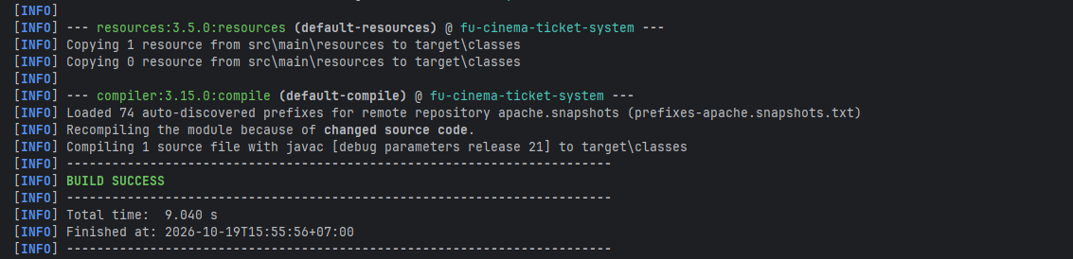
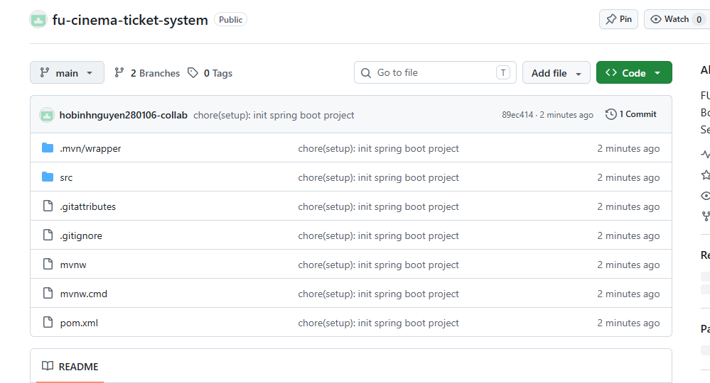
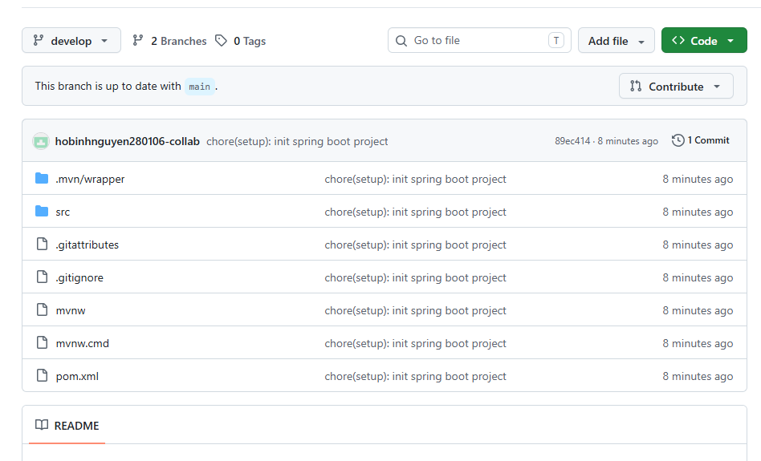

TODO 2 — Cấu hình Ứng dụng & Kết nối SQL Server
Phụ trách: Hồ Bình Nguyên (Leader) | Issue: #2 | Nhánh: feature/2-project-setup
- Mục tiêu & Nội dung thực hiện:
Cấu hình application.properties chung và application-local.properties riêng (được .gitignore). Kết nối FUCinemaTicketDB, bật open-in-view=false, ddl-auto=update.
- Checklist hoàn thành (Acceptance Criteria):
- Database FUCinemaTicketDB được tạo trên SQL Server.
- HikariPool kết nối thành công, không văng lỗi.
- Thông tin sa/password cá nhân không bị track lên Git.
- open-in-view=false được cấu hình chuẩn production.

TODO 3 — Cấu trúc Package Phân tầng & Layout Thymeleaf Chung
Issue: #2 - Nhánh: feature/2-project-setup - Người thực hiện: Hồ Bình Nguyên (Leader)
- Mục tiêu & Nội dung thực hiện:
Thiết lập cấu trúc layered package chuẩn: config, controller, dto, entity, enums, exception, repository, service (impl), util. Xây dựng master layout Thymeleaf tại templates/fragments/layout.html bao gồm navbar phân quyền động (Guest, Admin, Customer), vùng hiển thị Flash Message, Fragment phân trang chuẩn (Pagination) và footer.
- Checklist đã hoàn thành (Acceptance Criteria):
- Tạo đầy đủ cấu trúc 9 package phân tầng theo chuẩn quy ước nhóm.
- templates/fragments/layout.html định nghĩa các fragment: head, navbar, flash, pagination, footer.
- Navbar tự động đổi giao diện theo currentUser: Guest (Đăng nhập/Đăng ký), Admin (Menu quản trị), Customer (Vé của tôi, Hồ sơ).
- Tạo static/css/app.css cấu hình giao diện sơ đồ ghế và poster.
- Kết quả kiểm thử & Minh chứng thực tế:
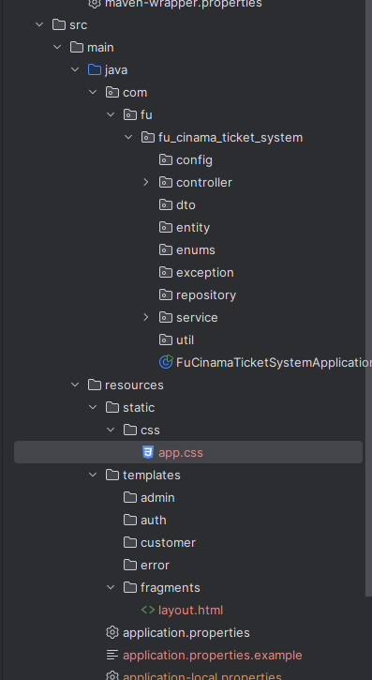
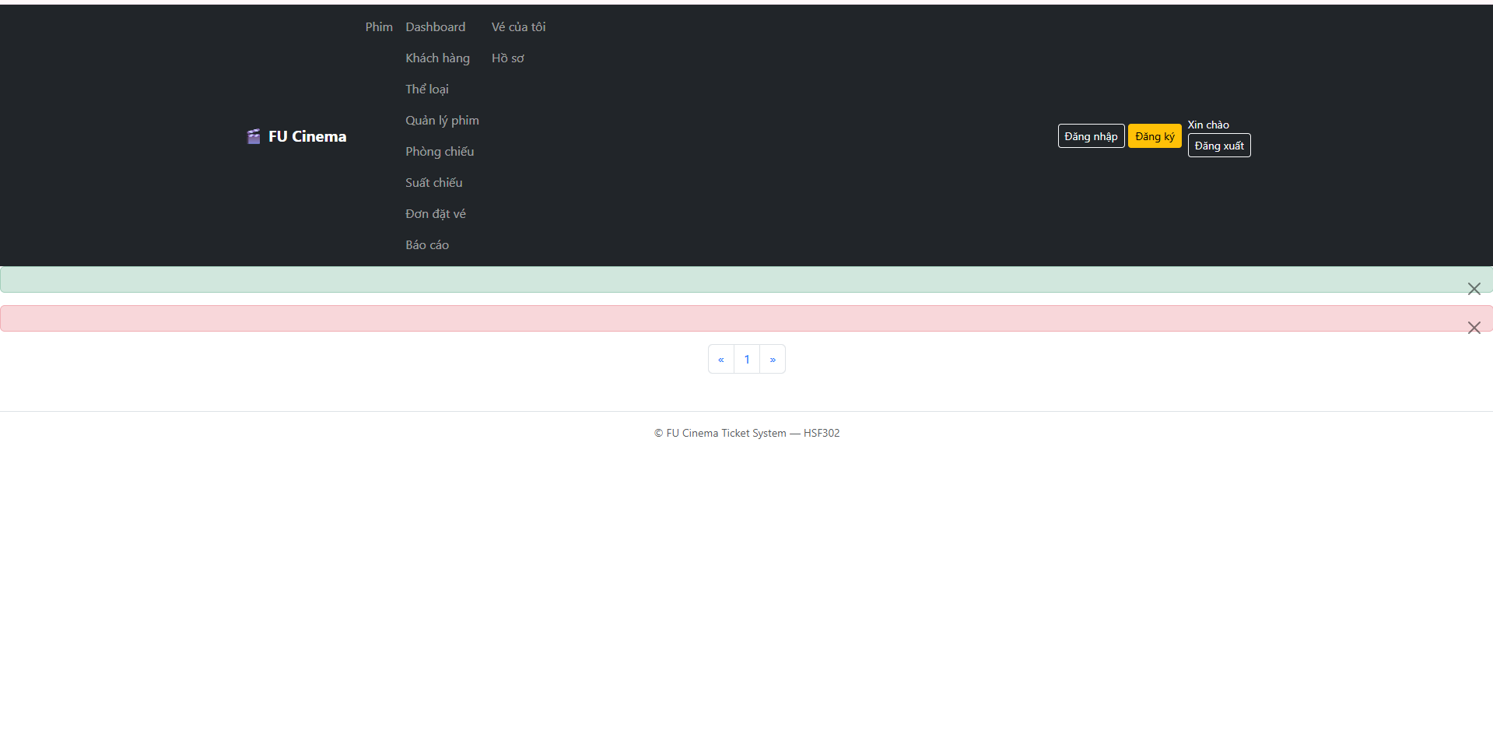

TODO 4 — Enum & Entity Account, Customer (Quan hệ 1–1)
Issue: #3 - Nhánh: feature/3-entities-repositories - Người thực hiện: Hồ Bình Nguyên (Leader)
- Mục tiêu & Nội dung thực hiện:
Tạo 8 enum hệ thống (Role, AccountStatus, AgeRating, MovieStatus, RoomType, RoomStatus, ShowtimeStatus, BookingStatus). Thiết lập Entity Account và Customer với quan hệ 1-1 chặt chẽ: Customer là owning side giữ khóa ngoại account_id với ràng buộc unique=true, nullable=false và FetchType.LAZY.
- Checklist đã hoàn thành (Acceptance Criteria):
- 8 enum được định nghĩa chuẩn, AgeRating có minAge, RoomType có nhãn hiển thị.
- Account lưu enum dưới dạng EnumType.STRING (tránh lỗi khi thay đổi thứ tự enum).
- Customer có các trường unique: email, mobile (10 số), identityCard (12 số).
- Hibernate ddl-auto tự động sinh bảng accounts và customers trên SQL Server với quan hệ 1-1.
- Kết quả kiểm thử & Minh chứng thực tế:
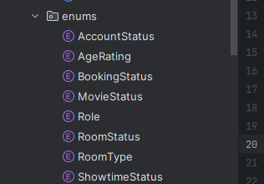
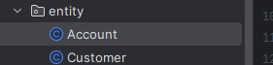
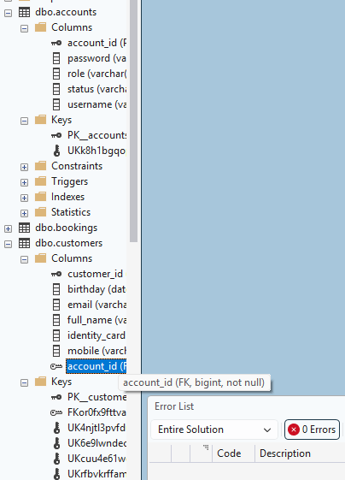

TODO 5 — Entity Genre & Movie (1–N)
Issue: #3 - Nhánh: feature/3-entities-repositories - Người thực hiện: Hồ Bình Nguyên (Leader)
- Mục tiêu & Nội dung thực hiện:
Xây dựng Entity Genre và Movie. Quan hệ 1-N giữa Genre và Movie (mappedBy='genre', không cascade remove). Movie lưu enum AgeRating và MovieStatus.
- Checklist hoàn thành (Acceptance Criteria):
- Genre có genreName unique, description.
- Movie có FK genre_id NOT NULL, duration trong [30, 300].
- Không cascade REMOVE từ Genre sang Movie.
- Bảng genres và movies sinh đúng trên SQL Server. Kết quả kiểm thử & Minh chứng thực tế:
- Kết quả kiểm thử & Minh chứng thực tế:

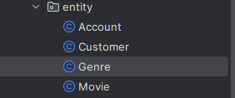
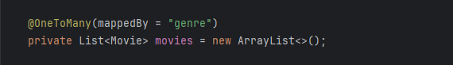
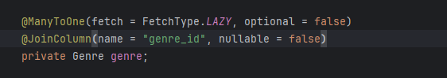
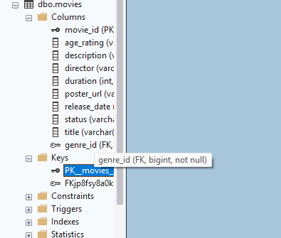

TODO 6 — Entity Room & Showtime
📌 Phụ trách: Thành viên 3 | Issue: #3 | Nhánh: feature/3-entities-repositories
- Mục tiêu & Nội dung thực hiện:
Tạo Entity Room (RoomType, totalRows, seatsPerRow, capacity) và Showtime (N-1 Movie, N-1 Room, startTime, endTime, ticketPrice kiểu BigDecimal).
- Checklist hoàn thành (Acceptance Criteria):
- Room có totalRows (1-26), seatsPerRow (1-30), roomName unique.
- Showtime liên kết FK movie_id và room_id.
- TicketPrice dùng BigDecimal, thời gian dùng LocalDateTime.
- Bảng rooms và showtimes được tạo trên SQL Server.
- Kết quả kiểm thử & Minh chứng thực tế:

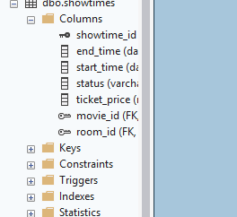

TODO 7 — Entity Booking, Ticket (Cascade) & Review (Khóa chính kép)
Issue: #3 - Nhánh: feature/3-entities-repositories - Người thực hiện: Hồ Bình Nguyên (Leader)
- Mục tiêu & Nội dung thực hiện:
Xây dựng Entity Booking và Ticket quan hệ 1-N với cấu hình cascade = CascadeType.ALL, orphanRemoval = true và helper method addTicket(). Thiết lập Entity Review sử dụng khóa chính kép gồm customerId và movieId thông qua @Embeddable ReviewId kết hợp @EmbeddedId và @MapsId.
- Checklist đã hoàn thành (Acceptance Criteria):
- Booking 1-N Ticket: Thao tác lưu/xóa Booking sẽ tự động cascade sang Ticket.
- Ticket lưu dư thừa showtime_id để tối ưu hóa tốc độ truy vấn ghế đã bán (Q4).
- ReviewId implements Serializable và có đầy đủ equals/hashCode.
- Bảng reviews trên SQL Server có Primary Key kép gồm (customer_id, movie_id).
- Kết quả kiểm thử & Minh chứng thực tế:
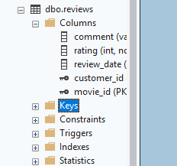
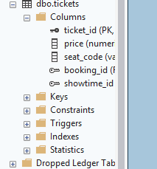

TODO 8 — Data Seeder & Mã hóa Mật khẩu BCrypt
Issue: #4 - Nhánh: feature/4-seed-data - Người thực hiện: Hồ Bình Nguyên (Leader)
- Mục tiêu & Nội dung thực hiện:
Viết cấu hình PasswordConfig (BCryptPasswordEncoder bean) và DataSeeder triển khai CommandLineRunner. Dữ liệu mẫu khởi tạo tự động khi database rỗng: Tài khoản Admin (admin@fucinema.vn/Admin@123), Customer (an.nv@gmail.com, binh.tt@gmail.com dưới 16 tuổi), 5 thể loại, 6 phim đủ các trạng thái, 3 phòng chiếu, các suất chiếu quá khứ/tương lai và các đơn đặt vé đủ 3 trạng thái (PENDING, CONFIRMED, CANCELLED).
- Checklist đã hoàn thành (Acceptance Criteria):
- Chỉ seed dữ liệu khi accountRepository.count() == 0 (không ghi đè khi khởi động lại).
- Mật khẩu tài khoản trong bảng accounts được băm chuẩn BCrypt (chuỗi bắt đầu bằng $2a$).
- Dữ liệu thời gian của suất chiếu và đơn vé được tính động tương đối theo ngày hiện tại (LocalDate.now()).
- Đầy đủ kịch bản dữ liệu biên phục vụ test quy tắc nghiệp vụ BR-11 (độ tuổi), BR-14 (huỷ vé) và báo cáo doanh thu.
- Kết quả kiểm thử & Minh chứng thực tế:
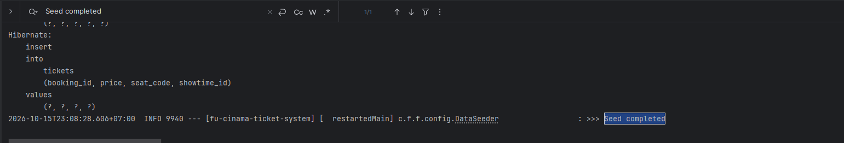
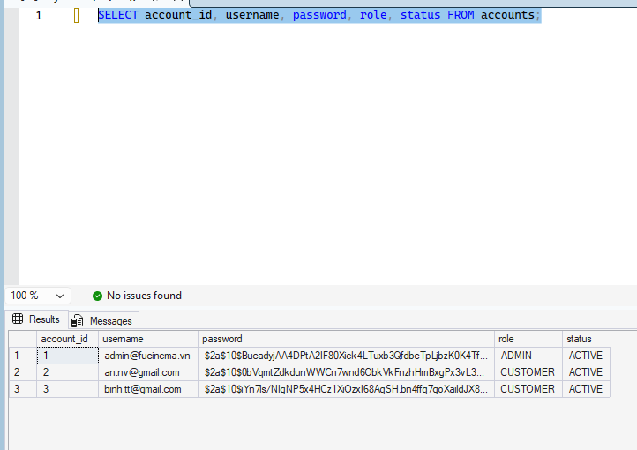

TODO 9 & TODO 10 — Xây dựng Repository Toàn diện & 12 Custom Queries
Issue: #3 | Nhánh: feature/3-entities-repositories | Người thực hiện: Hồ Bình Nguyên (Leader)
- Mục tiêu & Nội dung thực hiện:
Định nghĩa toàn bộ JpaRepository cho các entity với đầy đủ derived query. Cài đặt 12 custom queries phức tạp phục vụ toàn bộ hệ thống: Q1 (search khách hàng kèm countQuery), Q2 (search phim đa tiêu chí), Q3 (kiểm tra chồng giờ s.startTime < :end AND s.endTime > :start), Q4 (danh sách ghế đã bán), Q5 (JOIN FETCH chi tiết đơn), Q6 (lọc đơn Admin), Q7 (doanh thu theo phim DTO Constructor Expression), Q8 (đơn CONFIRMED), Q9 (bulk update hủy đơn @Modifying), Q10 (projection đánh giá phim), Q11 (Native SQL thống kê suất chiếu hôm nay), Q12 (kiểm tra khách đã xem phim), cùng findByIdForUpdate với Pessimistic Lock.
- Checklist đã hoàn thành (Acceptance Criteria):
- Ứng dụng khởi động mượt mà, không gặp lỗi PropertyReferenceException.
- Q1 & Q2: Có khai báo countQuery riêng biệt khi sử dụng JOIN FETCH kết hợp Pageable.
- Q7: Trả về MovieRevenueDTO qua constructor expression với đúng kiểu dữ liệu (Long, BigDecimal).
- Q9: Khai báo @Modifying(clearAutomatically = true, flushAutomatically = true) để đồng bộ persistence context.
- Q11: Native query tương thích SQL Server với alias trùng khớp getter của interface projection RoomShowtimeCount,
- Kết quả kiểm thử & Minh chứng thực tế:
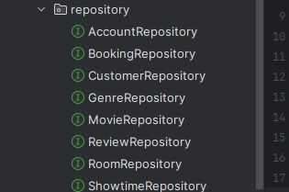
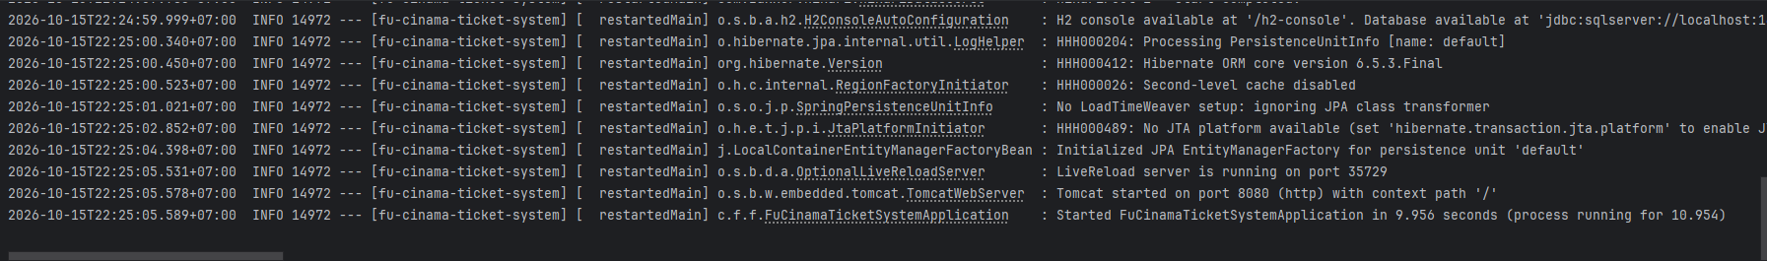
Có dòng chạy thành công ở TODO 9
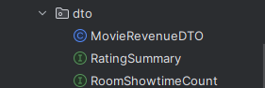
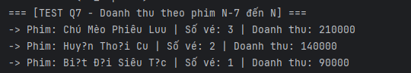
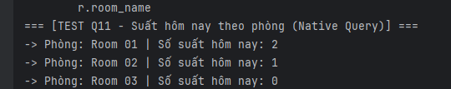

TODO 11 & TODO 12 — Hợp đồng Service, Exception Handling & Trang Lỗi Tập trung
Issue: #5 | Nhánh: feature/5-service-contracts-error-handling | Người thực hiện: Hồ Bình Nguyên (Leader)
- Mục tiêu & Nội dung thực hiện:
Thiết lập toàn bộ Service Interface (AuthService, CustomerService, GenreService, MovieService, RoomService, ShowtimeService, BookingService, ReportService, ReviewService) làm hợp đồng API chuẩn cho các thành viên. Tạo các tiện ích dùng chung (ValidationUtils, DateUtils, PageUtils). Xây dựng GlobalExceptionHandler bắt ResourceNotFoundException (404), BusinessException (hiển thị Flash message và redirect) và Exception (500, log nội bộ, không lộ stack trace).
- Checklist đã hoàn thành (Acceptance Criteria):
- Toàn bộ 9 Service Interface được định nghĩa rõ ràng chữ ký hàm và kiểu trả về.
- GlobalExceptionHandler chuyển hướng BusinessException về trang trước (Referer) kèm Flash attribute 'error'.
- Tạo các trang lỗi chuyên nghiệp: templates/error/403.html, 404.html, 500.html.
- server.error.include-stacktrace=never đảm bảo an toàn bảo mật, không lộ mã nguồn ra giao diện.
- Kết quả kiểm thử & Minh chứng thực tế:
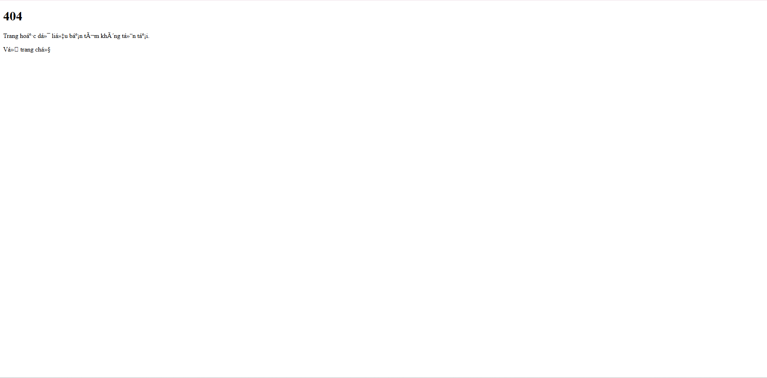
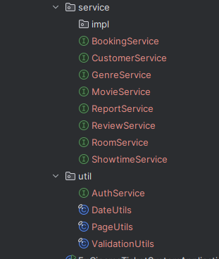

TODO 13 — Xác thực Người dùng: Đăng nhập & Đăng xuất (Session Management)
Issue: #6 - Nhánh: feature/6-auth - Người thực hiện: Hồ Bình Nguyên (Leader)
  - Mục tiêu & Nội dung thực hiện:
Cài đặt AuthServiceImpl.login(): tìm kiếm Account, đối soát mật khẩu với passwordEncoder.matches(), kiểm tra trạng thái LOCKED (BR-03), tạo đối tượng SessionUser (chỉ chứa ID, displayName, role - tuyệt đối không lưu mật khẩu). Sau khi đăng nhập, hủy session cũ và tạo session mới chống tấn công Session Fixation. Điều hướng Admin vào /admin, Customer về trang chủ. Tạo GlobalModelAttributes tự động đưa currentUser vào Model của mọi view.
  - Checklist đã hoàn thành (Acceptance Criteria):
- Đăng nhập thành công với tài khoản Admin và Customer, lưu SessionUser vào HttpSession.
- Thông báo lỗi chung 'Tên đăng nhập hoặc mật khẩu không đúng' khi nhập sai mật khẩu để bảo mật tài khoản.
- Chặn tài khoản LOCKED với thông báo 'Tài khoản đã bị khoá. Vui lòng liên hệ quản trị viên'.
- Đăng xuất thực hiện qua phương thức POST, hủy session và chuyển hướng về /login.
  - Kết quả kiểm thử & Minh chứng thực tế:
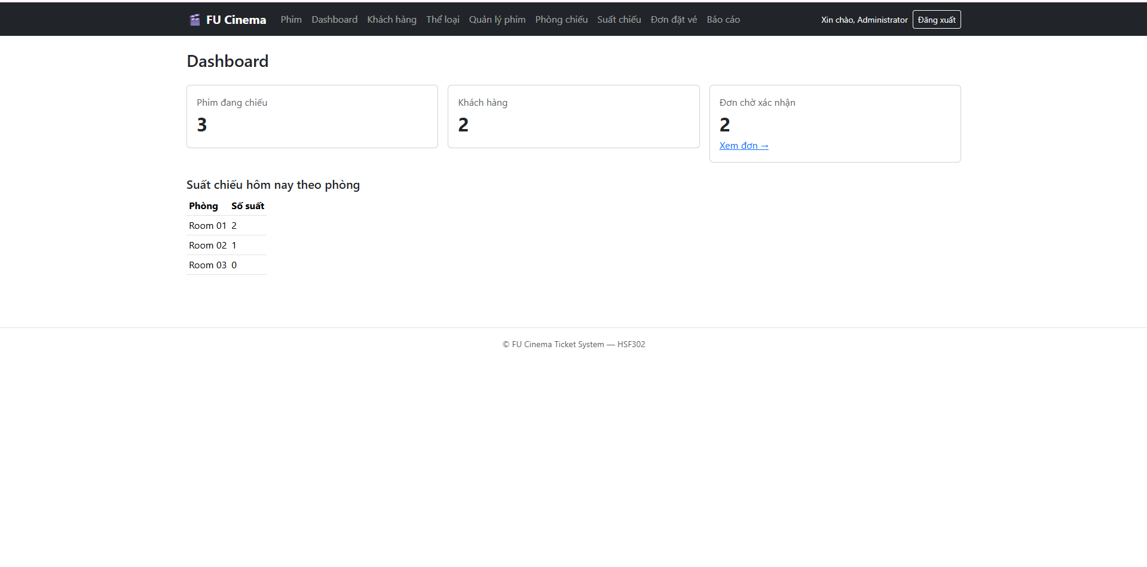
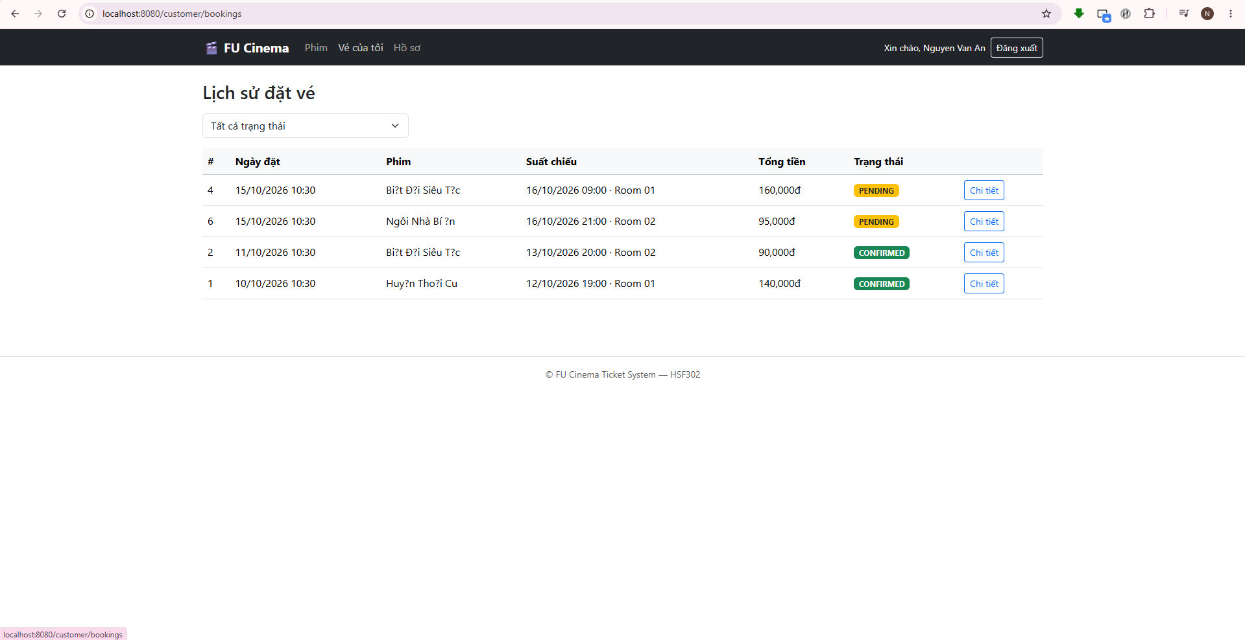
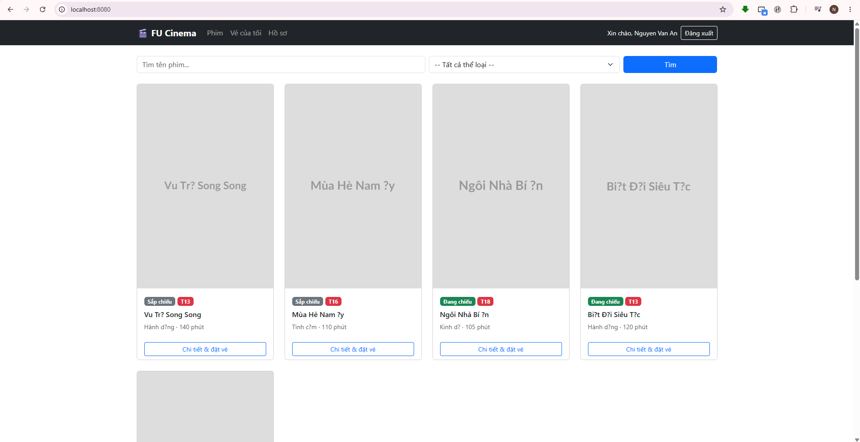
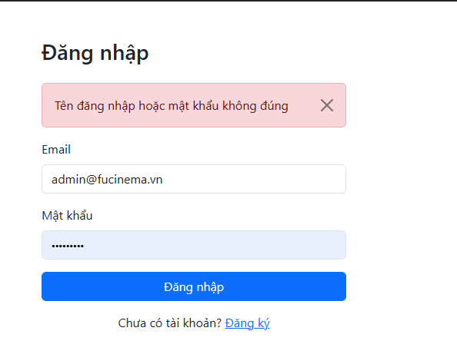
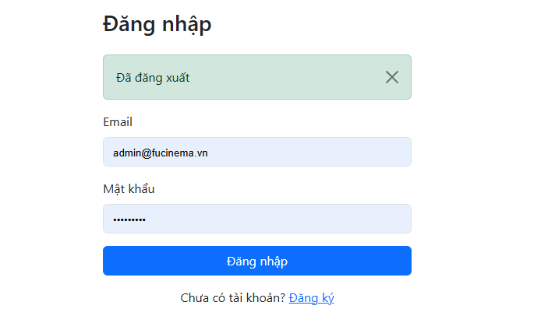

TODO 14 — Đăng ký Tài khoản Khách hàng (Transactional Account + Customer)
Issue: #6 - Nhánh: feature/6-auth - Người thực hiện: Hồ Bình Nguyên (Leader)
  - Mục tiêu & Nội dung thực hiện:
Xây dựng DTO RegisterForm với Bean Validation: fullName, email (@Email), mobile (Regex ^0\d{9}$), birthday (@Past), identityCard (Regex ^\d{12}$), mật khẩu mạnh regex ^(?=.*[a-z])(?=.*[A-Z])(?=.*\d).{8,}$. Xử lý đăng ký trong 1 transaction duy nhất: kiểm tra mật khẩu khớp, kiểm tra tuổi >= 13 (BR-02), kiểm tra trùng email/SĐT/CCCD (BR-01), tạo Account (BCrypt hash) và Customer đồng bộ. Đăng ký thành công tự động đăng nhập luôn.
  - Checklist đã hoàn thành (Acceptance Criteria):
- Validate chuẩn Bean Validation, khi nhập lỗi form giữ lại toàn bộ dữ liệu đã điền (trừ mật khẩu).
- Kiểm tra trùng lặp email trên cả 2 bảng accounts và customers.
- Bảo đảm tính toàn vẹn Transaction: nếu tạo Customer lỗi, Account vừa tạo sẽ được Rollback ngay.
- Khách hàng đăng ký thành công có role=CUSTOMER và status=ACTIVE.
  - Kết quả kiểm thử & Minh chứng thực tế:
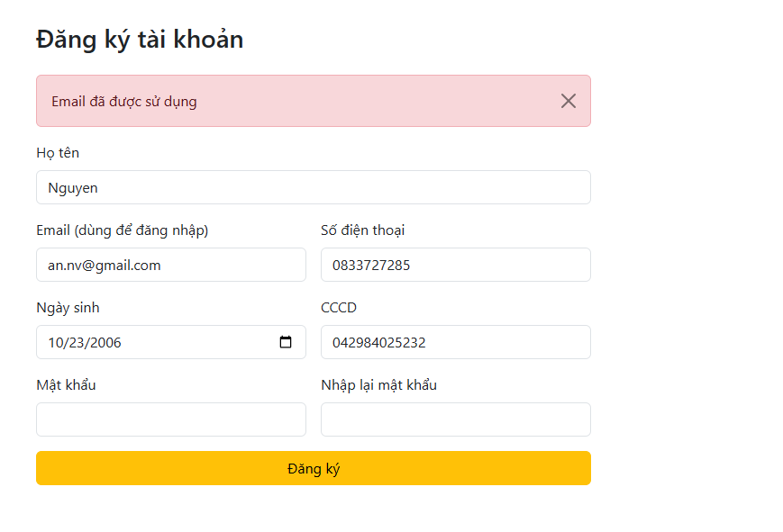
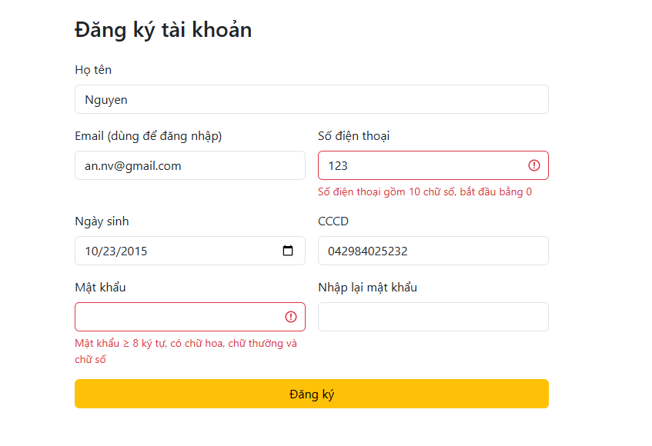
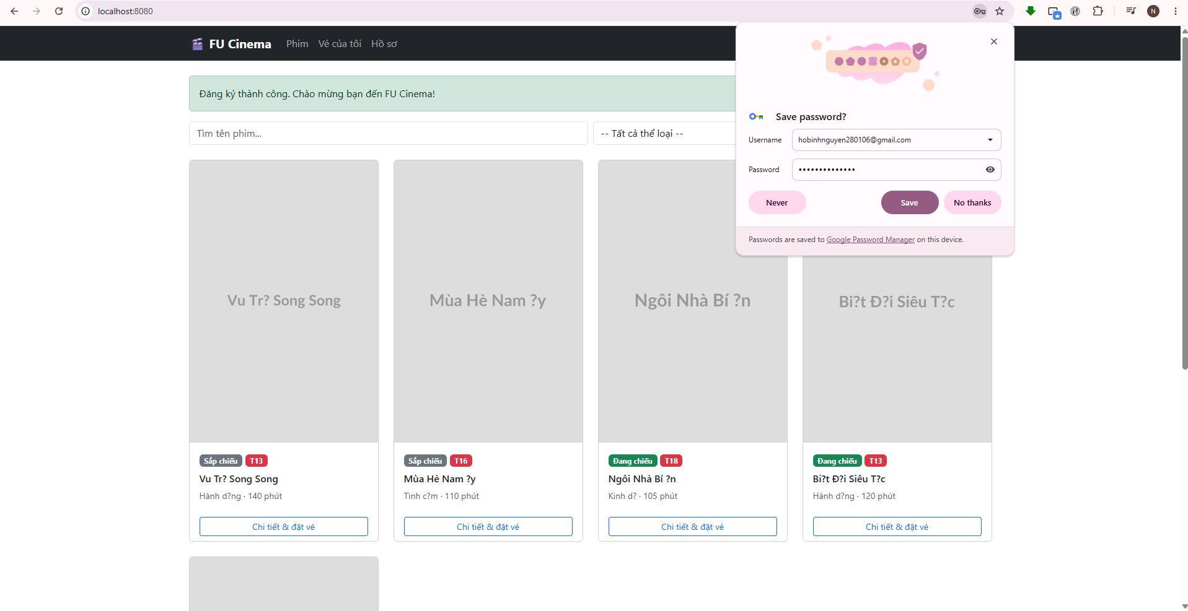

TODO 15 — Phân quyền Hệ thống với HandlerInterceptor (Role-based Authorization)
Issue: #6 - Nhánh: feature/6-auth - Người thực hiện: Hồ Bình Nguyên (Leader)
  - Mục tiêu & Nội dung thực hiện:
Tạo AuthInterceptor implements HandlerInterceptor: Kiểm tra session người dùng, chưa đăng nhập truy cập trang nội bộ sẽ chuyển hướng về /login. Người dùng có role CUSTOMER cố tình vào URL /admin/** hoặc role ADMIN vào /customer/** sẽ bị chặn và trả về mã lỗi HTTP 403 Forbidden. Đăng ký Interceptor trong WebConfig cho các mẫu URL /admin/** và /customer/**.
  - Checklist đã hoàn thành (Acceptance Criteria):
- Các đường dẫn công khai (/, /movies/**, /login, /register, /css/**) không bị chặn.
- Chưa đăng nhập truy cập /admin/movies -> Tự động chuyển hướng về /login.
- Đăng nhập tài khoản Customer truy cập /admin -> Hiển thị trang lỗi 403 Forbidden.
- Đăng nhập tài khoản Admin truy cập /customer/bookings -> Hiển thị trang lỗi 403 Forbidden.
  - Kết quả kiểm thử & Minh chứng thực tế:
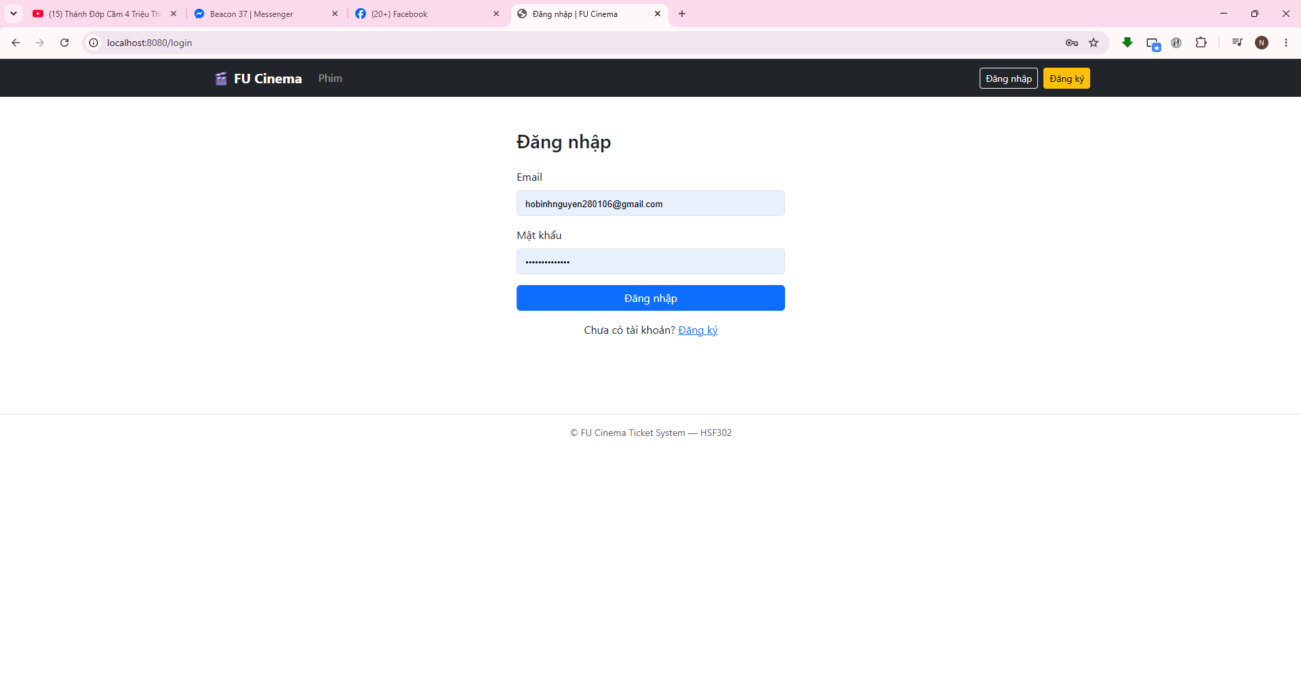
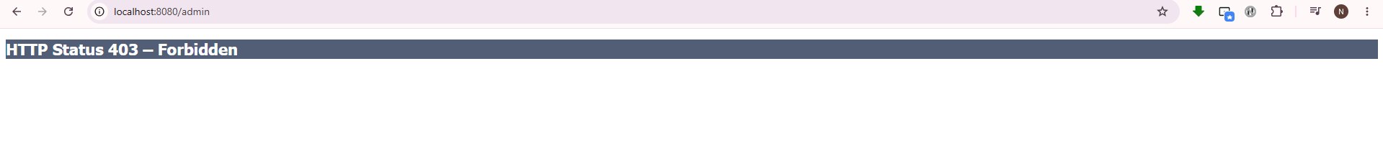
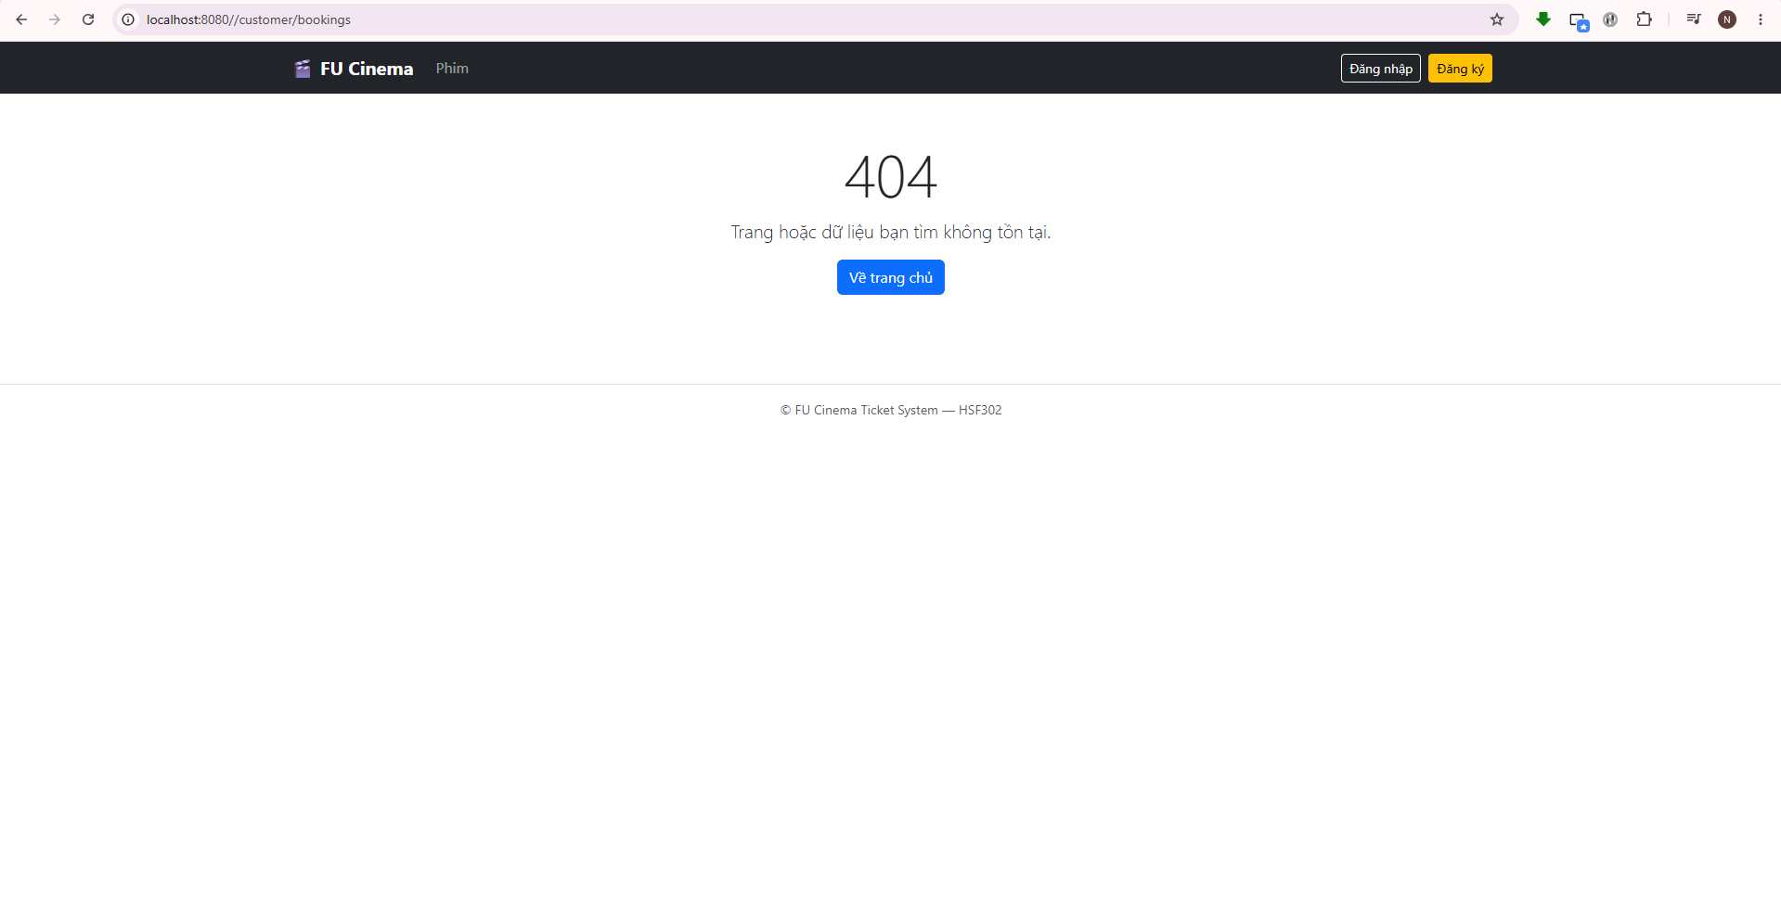

TODO 16 & 17 — Quản Lý Khách Hàng & Khóa/Xóa Tài Khoản (Customer Management)
Issue: #7 - Nhánh: feature/7-customer-admin - Người thực hiện: Lê Công Đức Nghĩa
  - Mục tiêu & Nội dung thực hiện:
Xây dựng phân hệ quản trị danh sách khách hàng (Customer Management) phía Admin: xem danh sách, tìm kiếm đa tiêu chí, phân trang dữ liệu, kích hoạt/khóa tài khoản (ACTIVE/LOCKED) và xóa khách hàng theo quy tắc nghiệp vụ bảo toàn dữ liệu giao dịch (BR-04). Áp dụng quy tắc toàn vẹn: nếu khách hàng đã từng phát sinh bất kỳ đơn đặt vé (Booking) nào trong hệ thống, hệ thống nghiêm cấm xóa vật lý khỏi cơ sở dữ liệu để bảo vệ lịch sử hóa đơn tài chính; thay vào đó, hệ thống sẽ tự động chuyển trạng thái tài khoản sang LOCKED. Nếu khách hàng chưa có bất kỳ đơn đặt vé nào, hệ thống cho phép xóa vĩnh viễn (Hard delete) cả thực thể Customer và Account liên kết trong cùng một transaction.
  - Checklist đã hoàn thành (Acceptance Criteria):
- Xây dựng phương thức tìm kiếm và phân trang Customer theo họ tên, email, số điện thoại kết hợp Pageable trong Spring Data JPA.
- Tạo CustomerAdminDTO và mapping hiển thị trạng thái tài khoản (AccountStatus), số lượng đơn đã đặt, tổng chi tiêu.
- Triển khai CustomerServiceImpl kế thừa CustomerService, xử lý logic nghiệp vụ toggle trạng thái (ACTIVE $\leftrightarrow$ LOCKED).
- Hiện thực hóa ràng buộc BR-04: Kiểm tra bookingRepository.existsByCustomerId(customerId).
- Đã có đơn vé: Chặn xóa vật lý, đổi AccountStatus sang LOCKED, bắn thông báo cảnh báo (Flash Message Warning).
- Chưa có đơn vé: Thực hiện xóa cascade an toàn (Customer và Account).
- Xây dựng giao diện Thymeleaf chuẩn: templates/admin/customers/list.html và detail.html với modal xác nhận thao tác khóa/xóa.
- Thêm thông báo Flash message đa dạng (Success/Error/Warning) sau mỗi thao tác.
  - Kết quả kiểm thử & Minh chứng thực tế:
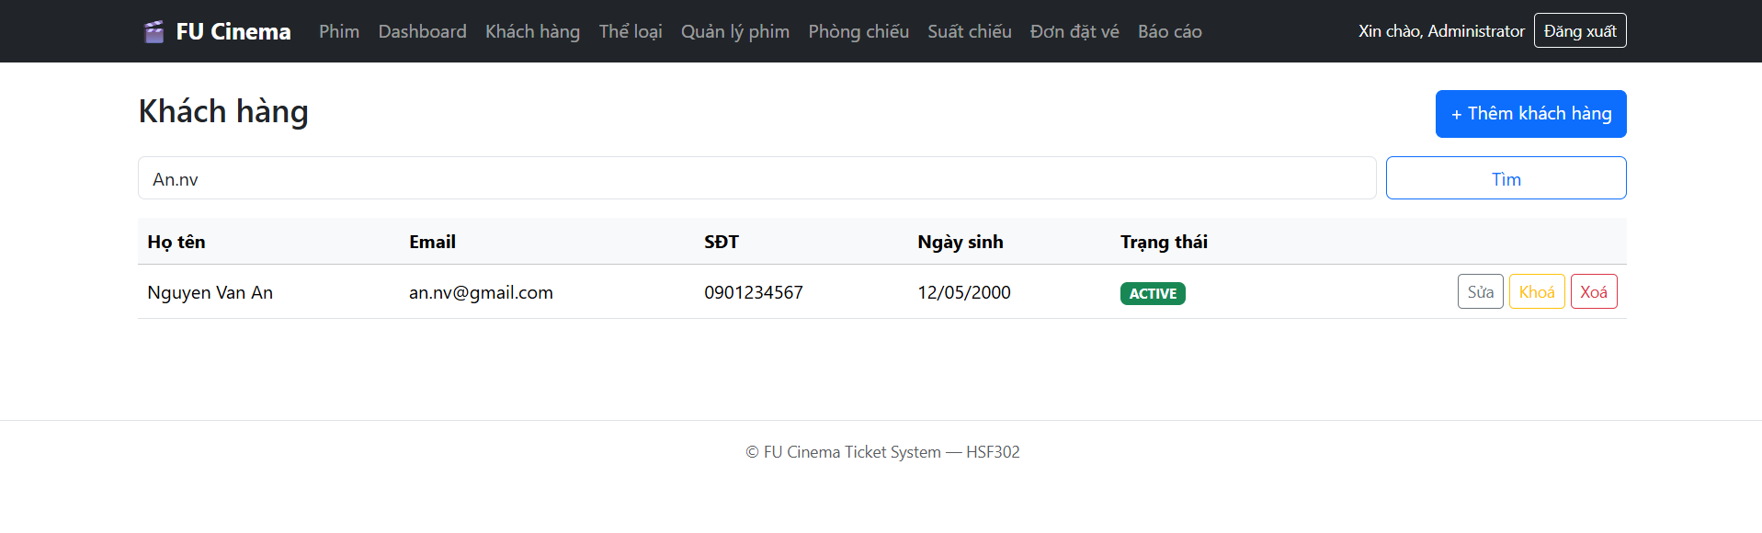

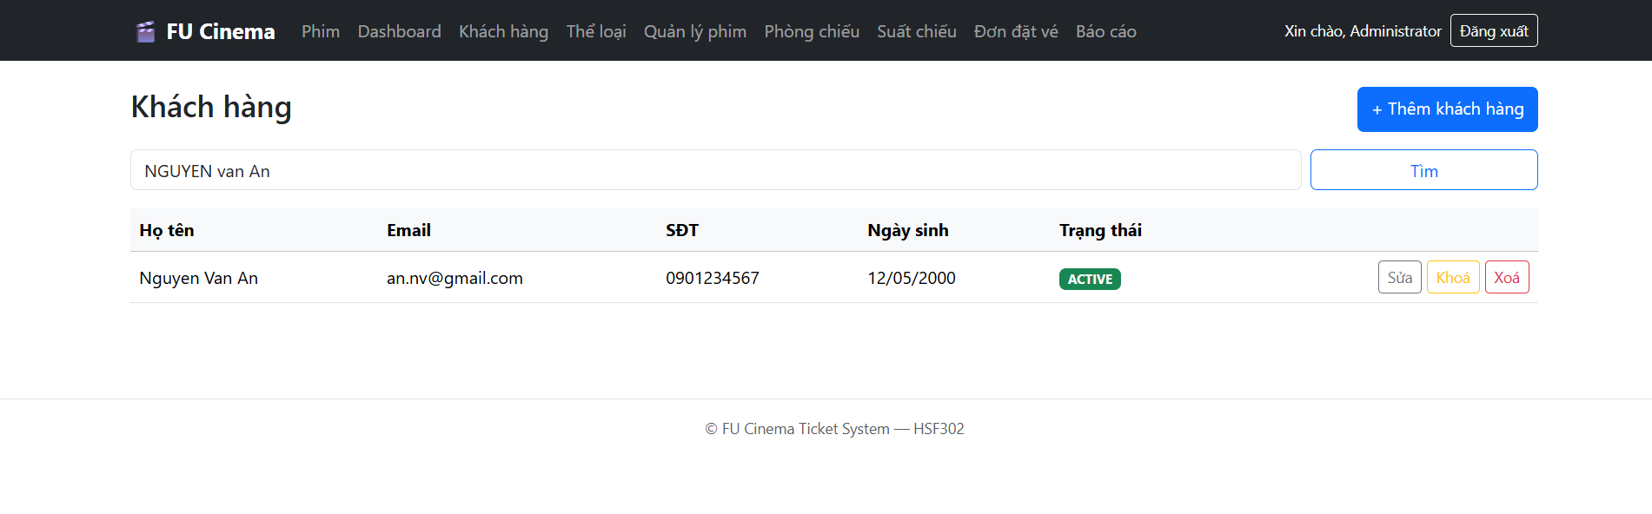
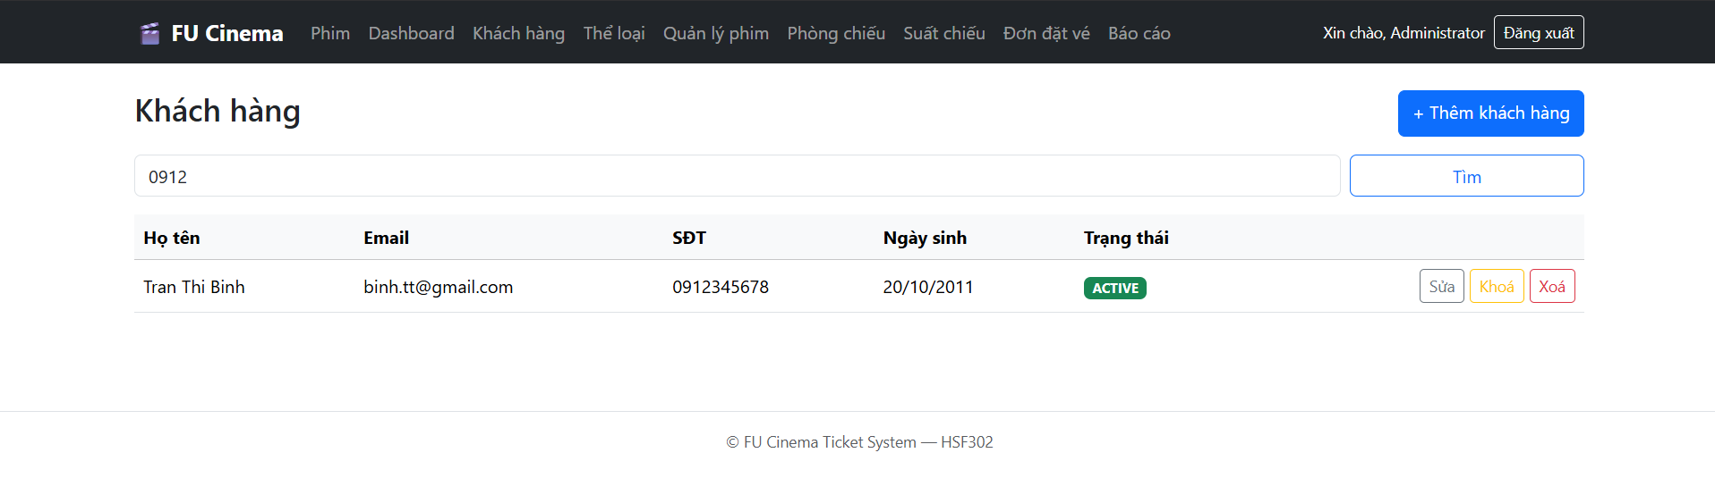
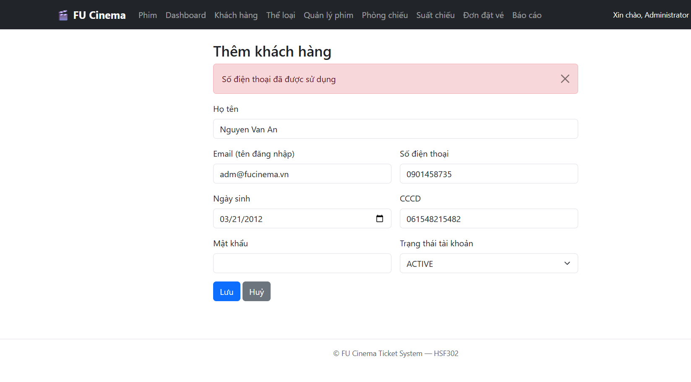
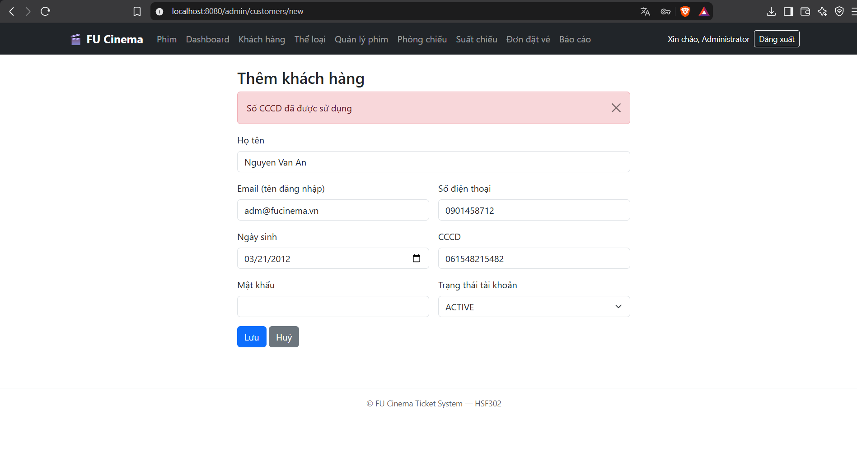
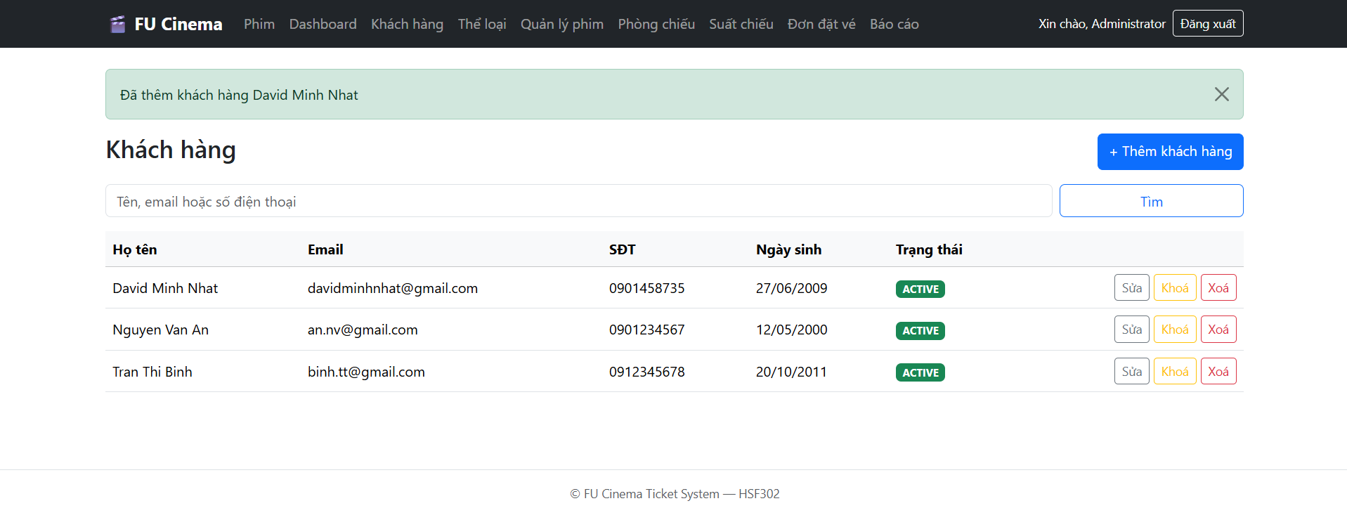
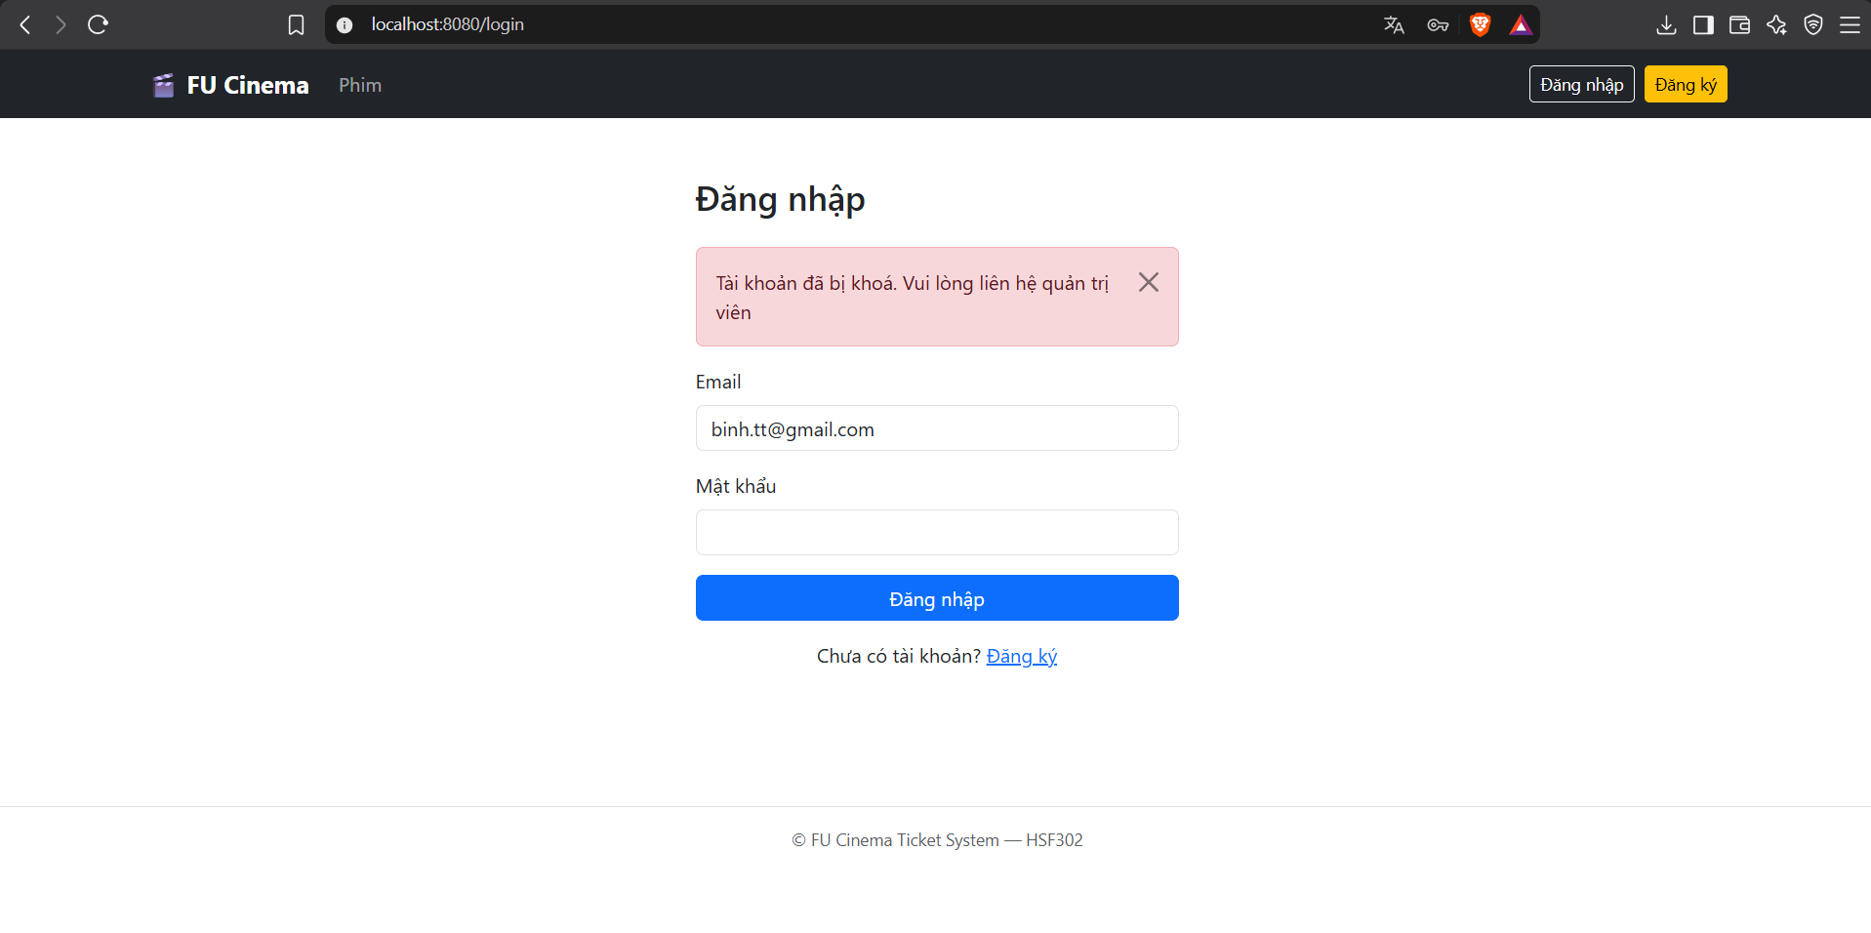
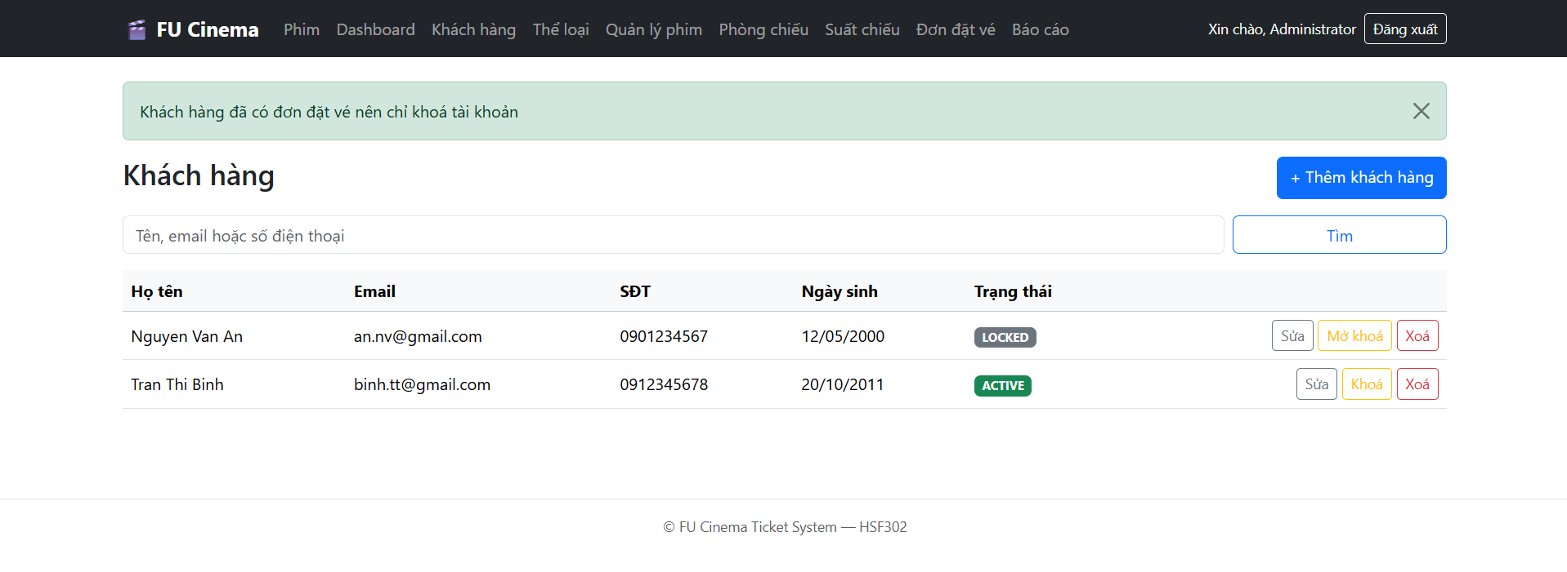

TODO 18 — Quản Lý Thể Loại Phim (Genre Management)
Issue: #8 — Nhánh: feature/8-genre-crud — Người thực hiện: Lê Công Đức Nghĩa
- Mục tiêu & Nội dung thực hiện:
Xây dựng phân hệ quản lý danh mục Thể loại phim (Genre CRUD) dành cho Quản trị viên: hiển thị danh sách thể loại kèm số lượng phim tương ứng, thêm mới thể loại, chỉnh sửa tên và mô tả thể loại. Áp dụng quy tắc toàn vẹn dữ liệu nghiêm ngặt theo BR-05: Nghiêm cấm xóa bất kỳ thể loại nào đang được gắn với ít nhất một bộ phim trong hệ thống (movie_genres), ngăn chặn tình trạng dữ liệu mồ côi hoặc lỗi hiển thị danh mục phim.
- Checklist đã hoàn thành (Acceptance Criteria):
- Tạo GenreForm DTO với Bean Validation (@NotBlank, @Size(max = 50) cho tên thể loại độc nhất).
- Viết Custom Query kiểm tra trùng tên thể loại và đếm số lượng phim đang tham chiếu đến thể loại (countMoviesByGenreId).
- Triển khai GenreServiceImpl đầy đủ các hàm: getAllGenres(), getGenreById(), saveGenre(), deleteGenre().
- Thực thi triệt để quy tắc BR-05: Kiểm tra liên kết trước khi xóa. Nếu countMovies > 0, ném ra ngoại lệ DataIntegrityViolationException / Báo lỗi qua Flash message và hủy thao tác xóa.
- Xây dựng giao diện Thymeleaf chuẩn: templates/admin/genres/list.html và form.html (dùng chung cho cả Create và Edit).
- Kết quả kiểm thử & Minh chứng thực tế:
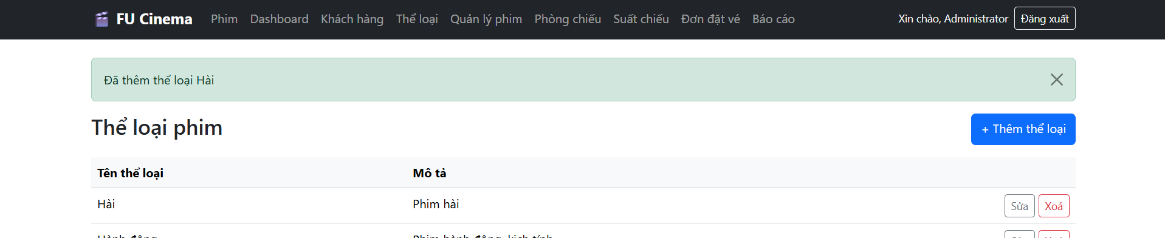
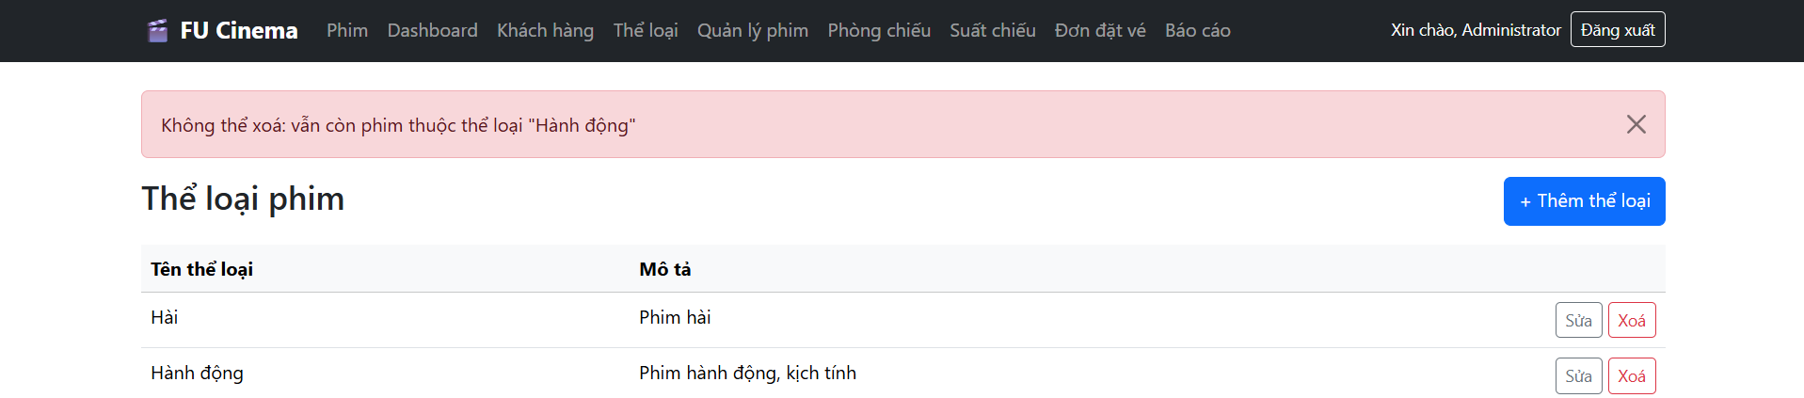
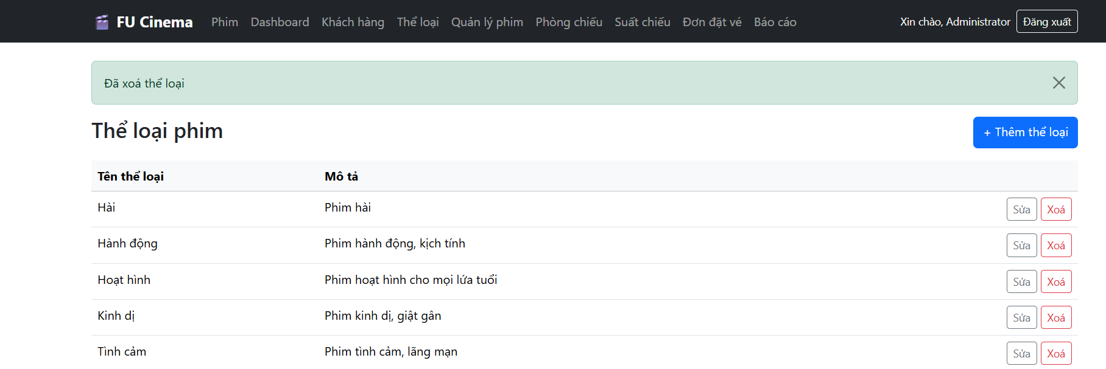

TODO 19 & 20 & 21 — Quản Lý Danh Sách, Thêm Mới, Cập Nhật & Xóa Mềm Phim (Movie Management)
Issue: #9 — Nhánh: feature/9-movie-crud — Người thực hiện: Lê Công Đức Nghĩa
- Mục tiêu & Nội dung thực hiện:
Xây dựng phân hệ quản lý phim (/admin/movies) với các tính năng:
- Lọc & Phân trang (TODO 19): Lọc đa chiều (thể loại, trạng thái, độ tuổi, từ khóa), phân trang Pageable, duy trì trạng thái URL và hiển thị badge màu chuẩn (SHOWING: xanh, COMING_SOON: cam, STOPPED: xám).
- Thêm/Sửa Phim (TODO 20): Form chung (/create, /edit/{id}) tích hợp Bean Validation (BR-01, BR-02), quản lý quan hệ @ManyToMany với thể loại và xem trước poster trực tiếp bằng JavaScript.
- Xóa Mềm (TODO 21): Tuân thủ BR-06, chuyển trạng thái sang STOPPED thay vì xóa vật lý nhằm bảo toàn lịch sử suất chiếu, vé và báo cáo tài chính.
- Checklist đã hoàn thành (Acceptance Criteria):
- Lọc & Danh sách: Tạo MovieFilterDTO, custom query lọc động kết hợp Pageable, giao diện Thymeleaf giữ nguyên params trên URL.
- Form & Validation: Xây dựng MovieForm với đầy đủ @NotBlank, @Min, @NotEmpty, @NotNull; đồng bộ bảng trung gian movie_genres và @Transactional.
- Xóa mềm (Soft Delete): Hiện thực softDeleteMovie cập nhật STOPPED, kiểm tra suất chiếu hiện tại và cấu hình modal xác nhận trên giao diện Admin.
- Kết quả kiểm thử & Minh chứng thực tế:
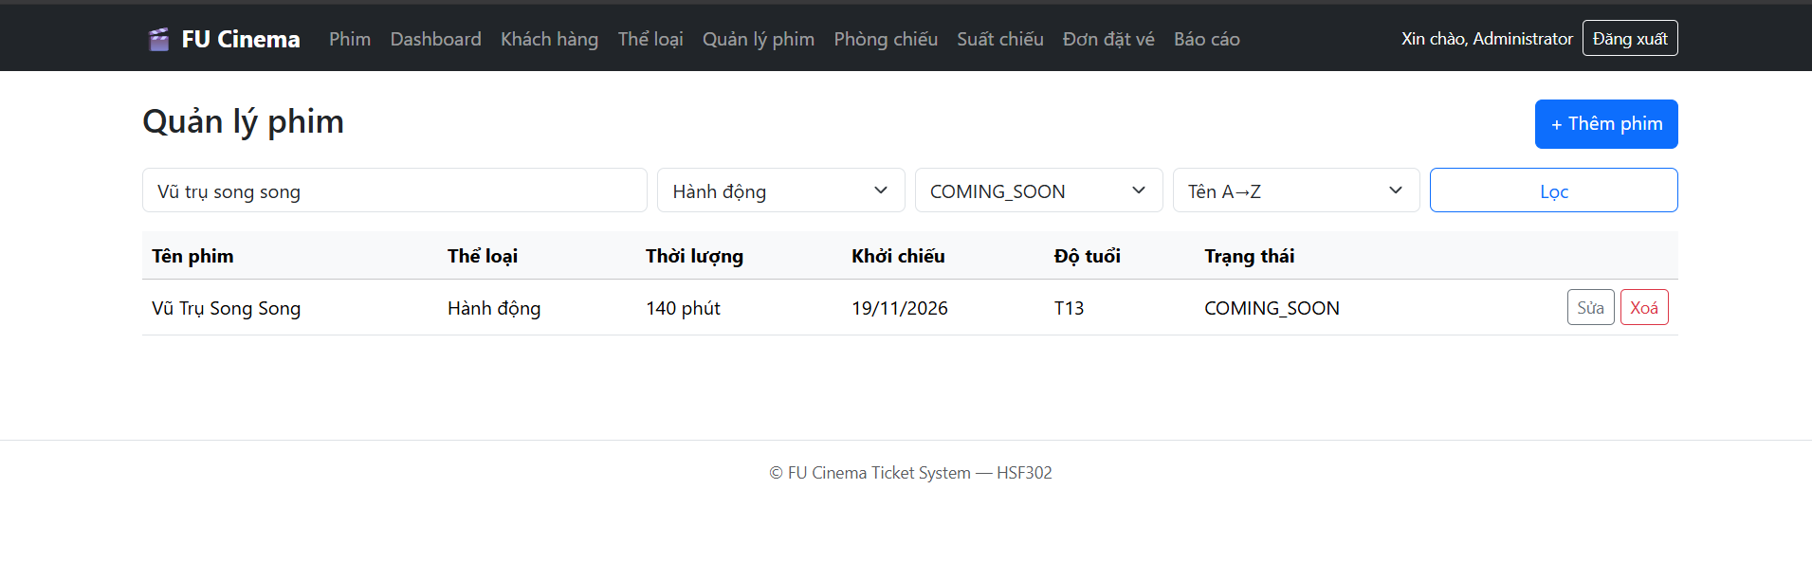
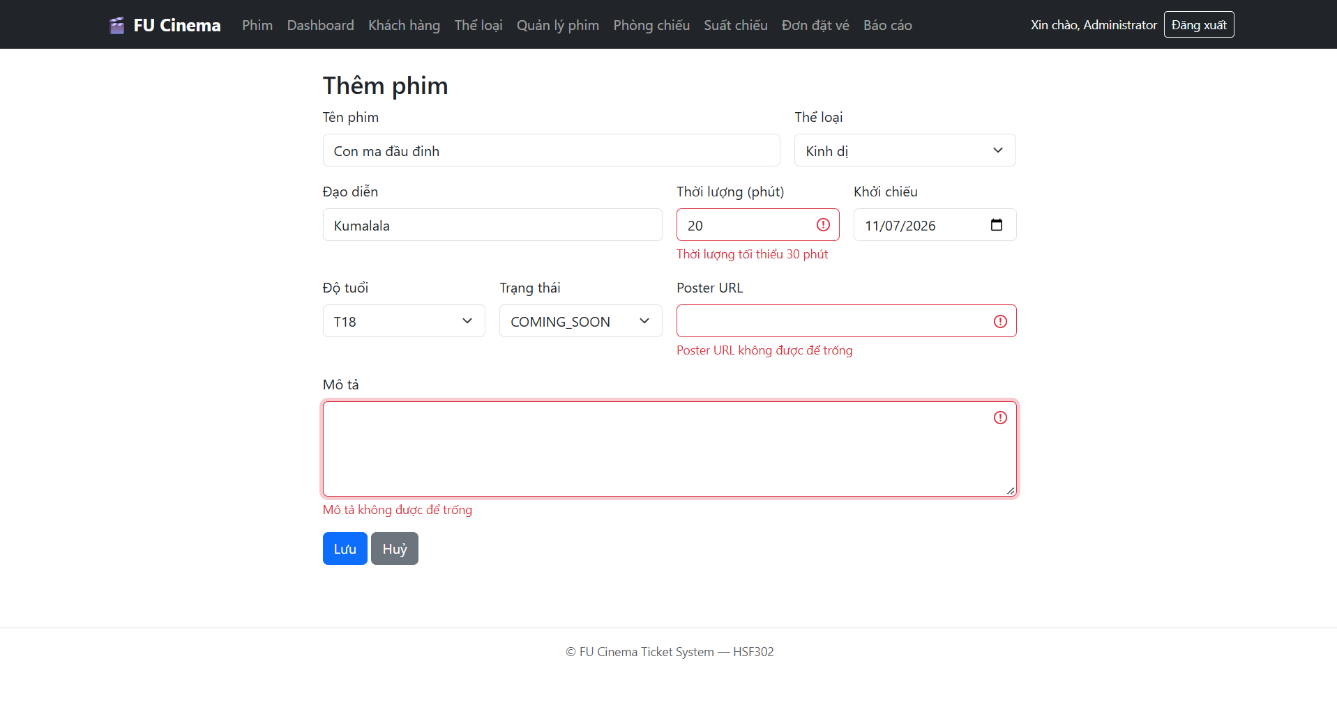
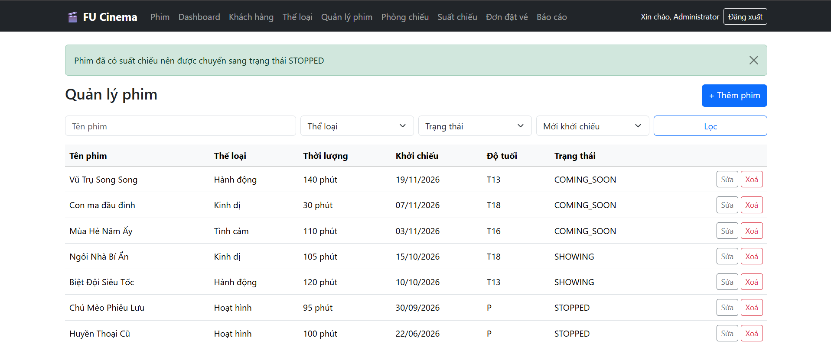
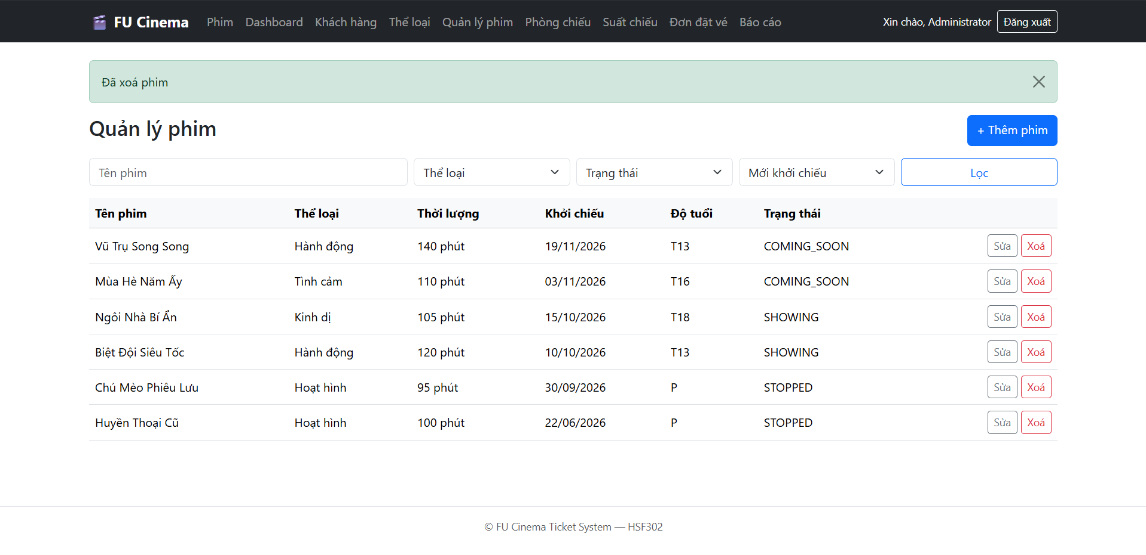

TODO 22 — Quản Lý Phòng Chiếu (Room Management)
Issue: #10 - Nhánh: feature/10-room-crud - Người thực hiện: Lê Võ Quang Vinh
- Mục tiêu & Nội dung thực hiện:
Xây dựng phân hệ quản lý phòng chiếu (Room) phía Admin: xem danh sách, thêm mới và cập nhật cấu hình phòng. Mỗi phòng bao gồm số hàng ghế (totalRows từ 1–26 tương ứng nhãn A–Z), số ghế mỗi hàng (seatsPerRow từ 1–30), tên phòng độc nhất và trạng thái (ACTIVE, MAINTENANCE). Sức chứa phòng được tính toán tự động qua công thức capacity = totalRows * seatsPerRow. Áp dụng quy tắc toàn vẹn dữ liệu: chặn sửa kích thước sơ đồ ghế hoặc xóa đối với phòng đã có suất chiếu (nếu xóa sẽ tự động chuyển trạng thái phòng sang MAINTENANCE).
- Checklist đã hoàn thành (Acceptance Criteria):
- Xây dựng DTO RoomForm với Bean Validation (@NotBlank, @Min, @Max).
- Tự động tính toán sức chứa phòng chiếu (getCapacity()) hiển thị trên giao diện.
- Triển khai RoomServiceImpl kế thừa RoomService, tích hợp phân trang và lọc trạng thái.
- Áp dụng ràng buộc: Chặn xóa phòng đã gắn với suất chiếu; tự động chuyển sang MAINTENANCE.
- Chặn thay đổi totalRows và seatsPerRow nếu phòng đã có suất chiếu để bảo đảm an toàn dữ liệu vé đã bán.
- Xây dựng giao diện Thymeleaf chuẩn: templates/admin/rooms/list.html và form.html.
- Kết quả kiểm thử & Minh chứng thực tế:
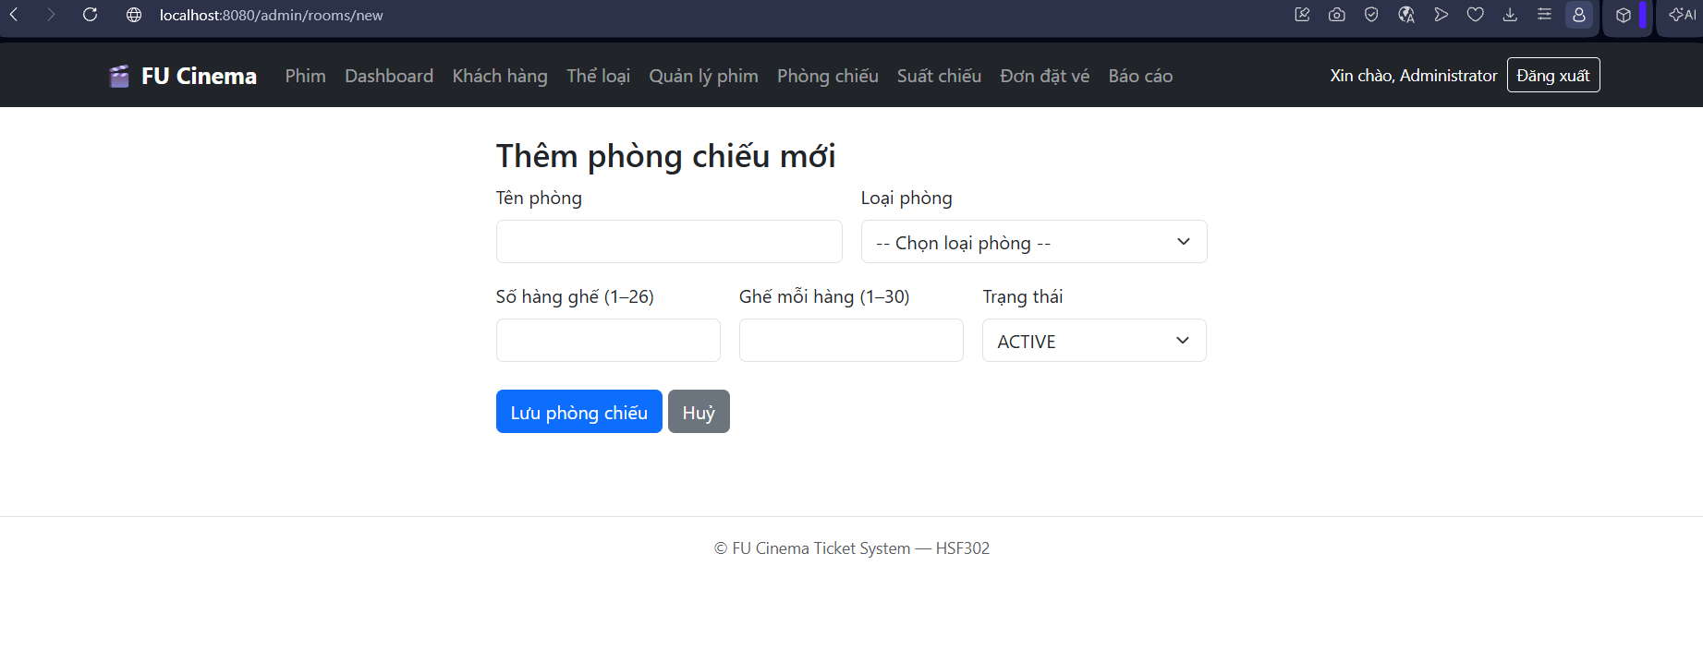

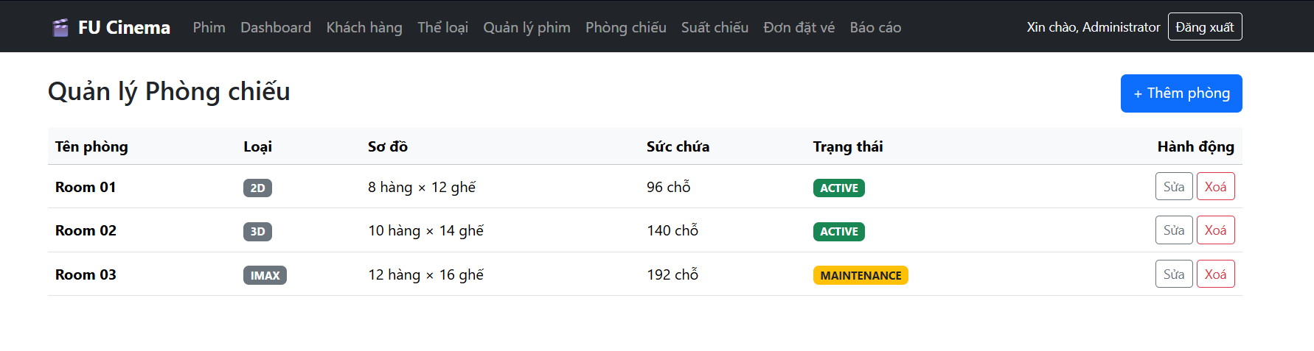

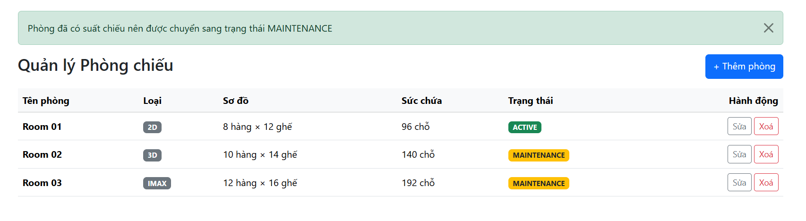

TODO 23 — CRUD Suất Chiếu & Kiểm Tra Trùng Lịch (Showtime Management)
Issue: #11 - Nhánh: feature/11-showtime-crud - Người thực hiện: Lê Võ Quang Vinh
  - Mục tiêu & Nội dung thực hiện:
Xây dựng module lên lịch chiếu phim cho rạp. Tự động hỗ trợ quản trị viên bằng gợi ý thời gian kết thúc: EndTime = StartTime + Movie.duration + 15 phút (nghỉ dọn vệ sinh rạp). Kiểm tra quy tắc nghiệp vụ BR-07: phim không ở trạng thái STOPPED, phòng chiếu phải ACTIVE, StartTime < EndTime và thời lượng chiếu thực tế phải lớn hơn hoặc bằng thời lượng phim. Cài đặt thuật toán kiểm tra chống trùng lịch chiếu trong cùng một phòng (BR-08) thông qua truy vấn Q3 (s.startTime < :end AND s.endTime > :start), loại trừ chính suất đang sửa (excludeId). Triển khai quy tắc BR-09: khi xóa suất chiếu đã có khách đặt vé, chuyển suất sang CANCELLED và tự động cập nhật hàng loạt đơn đặt vé liên quan sang CANCELLED trong cùng 1 Transaction qua truy vấn @Modifying (Q9).
  - Checklist đã hoàn thành (Acceptance Criteria):
- Form lên lịch chiếu tự động gợi ý EndTime dựa theo thời lượng phim cộng 15 phút dọn rạp.
- Ràng buộc nghiệp vụ BR-07: Chỉ chọn phim chưa bị ngừng chiếu và phòng đang ở trạng thái ACTIVE.
- Thuật toán Q3 (BR-08): Ngăn chặn 100% tình trạng 2 suất chiếu bị giao thoa thời gian trong cùng 1 phòng.
- Khi sửa suất chiếu đã có người đặt vé, hệ thống khóa không cho thay đổi Phim hoặc Phòng chiếu.
- Quy tắc BR-09 (Q9): Xóa suất chiếu đã có đơn vé -> đổi trạng thái suất thành CANCELLED và bulk cancel toàn bộ đơn liên quan trong 1 transaction.
- Xây dựng giao diện Thymeleaf chuẩn: templates/admin/showtimes/list.html và form.html.
  - Kết quả kiểm thử & Minh chứng thực tế:
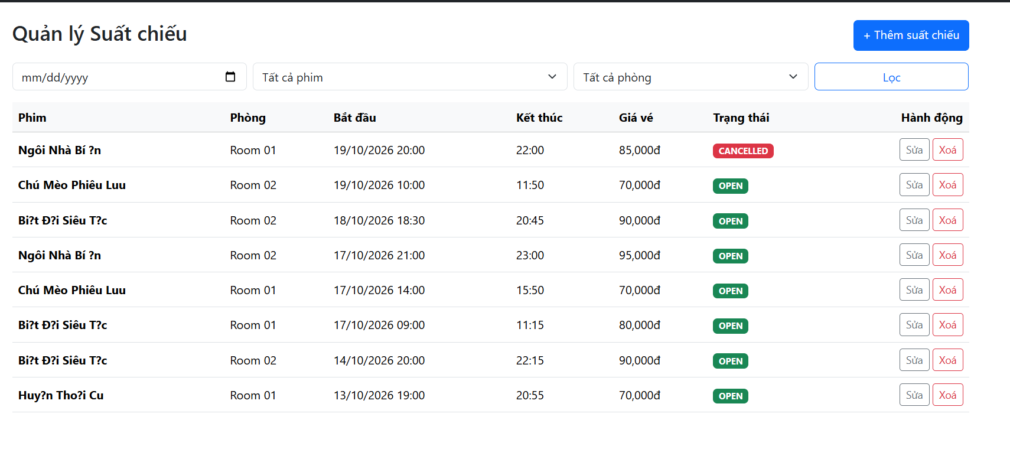

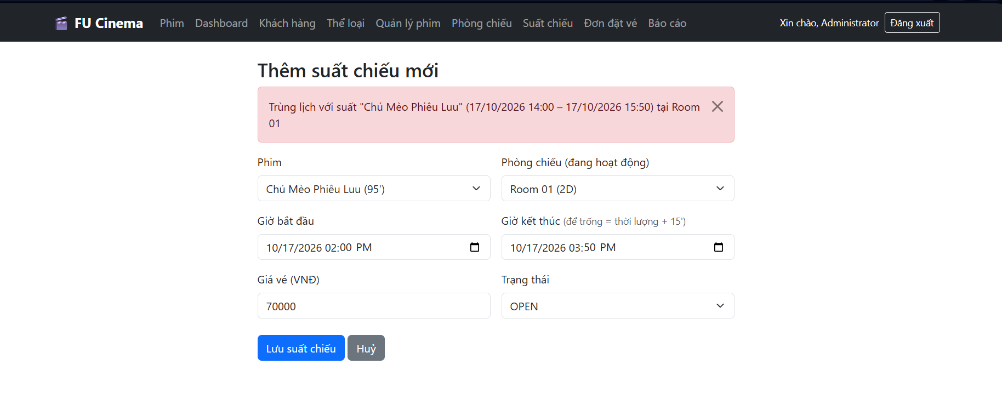

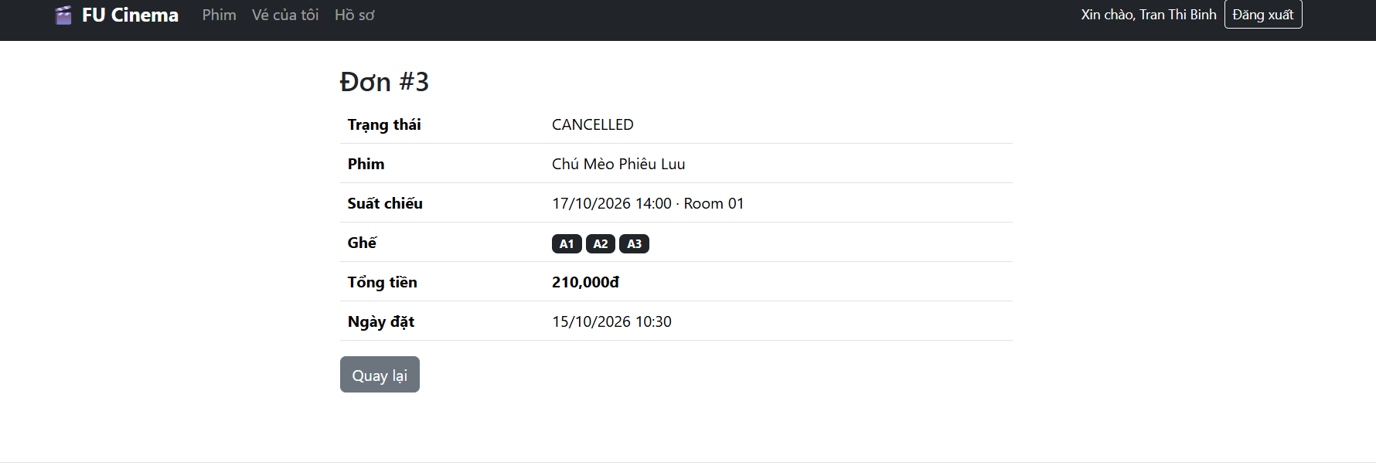

TODO 24 — Danh Sách & Chi Tiết Đơn Đặt Vé Phía Admin (Admin Booking Management)
Issue: #12 - Nhánh: feature/12-booking-admin - Người thực hiện: Lê Võ Quang Vinh
  - Mục tiêu & Nội dung thực hiện:
Xây dựng phân hệ quản trị đơn đặt vé toàn diện cho Admin (/admin/bookings). Cài đặt cơ chế tra cứu và lọc dữ liệu đa tiêu chí kết hợp (Custom Query Q6): lọc theo trạng thái (PENDING, CONFIRMED, CANCELLED), khoảng ngày đặt vé [fromDate 00:00, toDate + 1 ngày 00:00) (bảo đảm tính trọn vẹn toàn bộ các đơn phát sinh trong ngày cuối cùng) và tìm kiếm từ khóa không dấu/có dấu (kw) theo họ tên, email hoặc số điện thoại khách hàng. Áp dụng ValidationUtils.blankToNull xử lý chuỗi rỗng an toàn. Trang chi tiết đơn (/admin/bookings/{id}) sử dụng kỹ thuật truy vấn tối ưu Q5 (JOIN FETCH) đa tầng liên kết đồng thời Booking với Customer, Showtime, Movie, Room và danh sách Ticket, triệt tiêu hoàn toàn lỗi LazyInitializationException.
  - Checklist đã hoàn thành (Acceptance Criteria):
- Xây dựng DTO BookingRequest phục vụ cấu trúc dữ liệu đặt vé.
- Cài đặt BookingServiceImpl.search() kết hợp phân trang Pageable và lọc đa tiêu chí Q6.
- Xử lý khoảng ngày chuẩn: tự động cộng thêm 1 ngày cho toDate để bao quát trọn vẹn đơn hàng đến 23:59:59 của ngày kết thúc.
- Bắt lỗi logic khoảng ngày: nếu fromDate > toDate lập tức ném BusinessException thông báo "Từ ngày phải trước hoặc bằng đến ngày".
- Cài đặt BookingServiceImpl.getDetail() nạp đầy đủ dữ liệu qua truy vấn Q5 JOIN FETCH không gây N+1 queries hay lỗi Lazy.
- Tạo AdminBookingController (các route GET /admin/bookings và GET /admin/bookings/{id}).
- Xây dựng giao diện Thymeleaf chuẩn: templates/admin/bookings/list.html và detail.html.
  - Kết quả kiểm thử & Minh chứng thực tế:
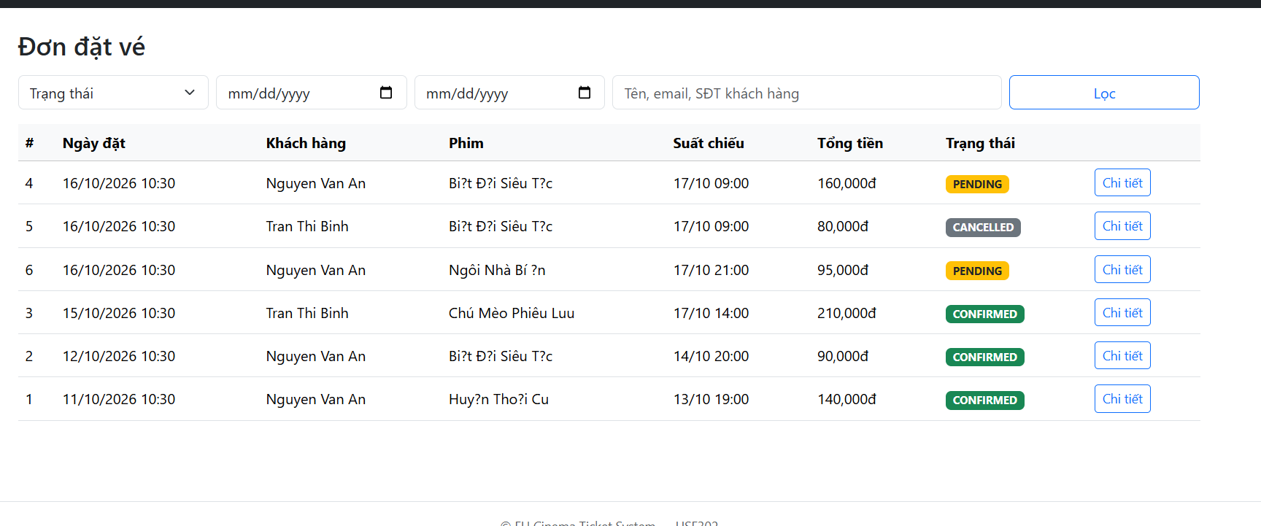

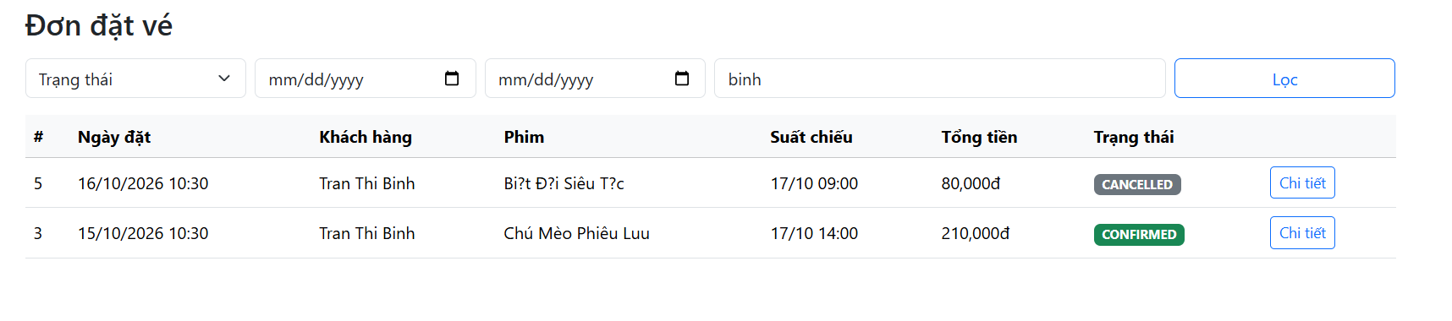

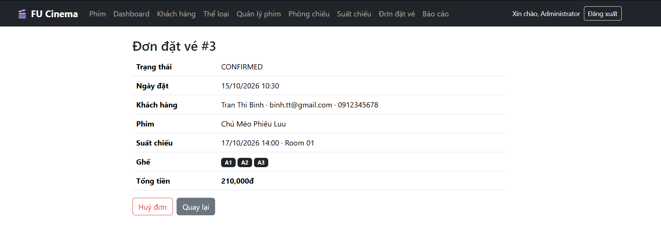

TODO 25 — Xác Nhận / Hủy Đơn Đặt Vé (Quy tắc BR-13)
Issue: #12 - Nhánh: feature/12-booking-admin - Người thực hiện: Lê Võ Quang Vinh
  - Mục tiêu & Nội dung thực hiện:
Triển khai chức năng xử lý nghiệp vụ cho đơn đặt vé của Admin theo quy tắc BR-13. Quản trị viên có quyền bấm xác nhận các đơn đặt vé đang ở trạng thái PENDING chuyển sang CONFIRMED. Đồng thời, cho phép Admin hủy đơn đặt vé chuyển trạng thái sang CANCELLED (áp dụng cho mọi đơn chưa bị hủy trước đó). Cài đặt lớp bảo vệ chặt chẽ ở tầng Service: chặn tuyệt đối việc xác nhận đơn không phải PENDING hoặc hủy đơn đã hủy, bảo đảm an toàn dữ liệu ngay cả khi người dùng can thiệp trực tiếp bằng HTTP POST. Giao diện detail.html hiển thị động các nút hành động tương ứng với trạng thái đơn.
  - Checklist đã hoàn thành (Acceptance Criteria):
- Cài đặt BookingServiceImpl.confirm(): kiểm tra status == PENDING trước khi đổi sang CONFIRMED (BR-13).
- Cài đặt BookingServiceImpl.cancelByAdmin(): chuyển status sang CANCELLED, chặn hủy trùng lặp.
- Bổ sung 2 endpoint POST /admin/bookings/{id}/confirm và /cancel trong AdminBookingController.
- Giao diện detail.html hiển thị động các nút bấm theo trạng thái (th:if): chỉ hiện nút Xác nhận khi PENDING, chỉ hiện nút Hủy khi chưa CANCELLED.
- Có hộp thoại JavaScript confirm() cảnh báo trước khi thực hiện hành động hủy đơn.
  - Kết quả kiểm thử & Minh chứng thực tế:
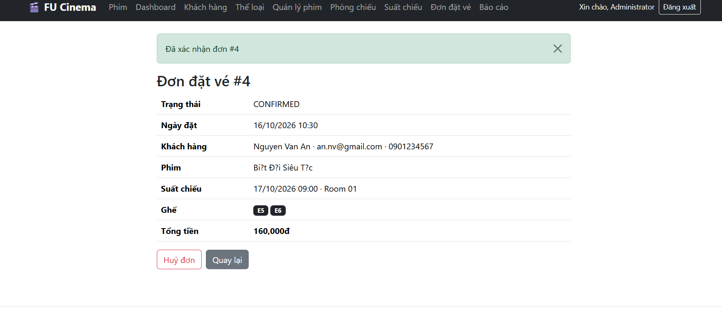

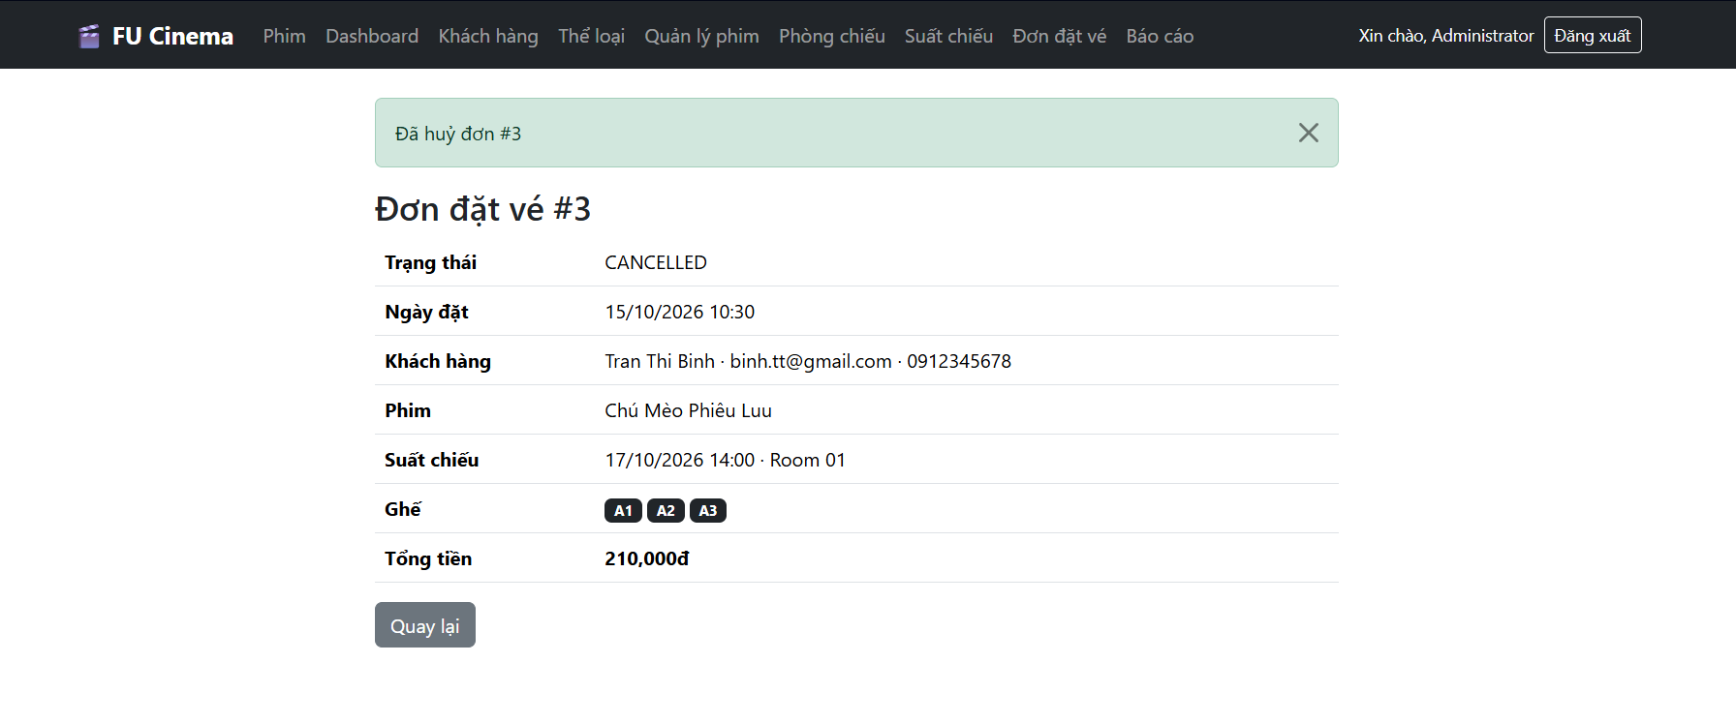

TODO 26 — Báo cáo Doanh thu Bán vé & Thống kê Dashboard Quản trị
Issue: #17 - Nhánh: feature/17-revenue-report - Người thực hiện: Hồ Bình Nguyên (Leader)
  - Mục tiêu & Nội dung thực hiện:
Cài đặt ReportServiceImpl.generate(): kiểm tra ngày hợp lệ StartDate <= EndDate (BR-15), chuyển khoảng thời gian thành [startDate 00:00, endDate + 1 ngày 00:00) để tính trọn vẹn ngày cuối. Gọi Q7 lấy doanh thu theo phim sắp xếp giảm dần, gọi Q8 lấy danh sách đơn CONFIRMED sắp xếp giảm dần ngày đặt. Tính toán tổng số đơn, tổng vé và tổng tiền. Đồng thời xây dựng AdminDashboardController hiển thị số phim đang chiếu, số khách hàng, số đơn PENDING và biểu đồ suất chiếu hôm nay theo phòng (Native SQL Q11).
  - Checklist đã hoàn thành (Acceptance Criteria):
- Chỉ tính các đơn đặt vé có trạng thái CONFIRMED trong khoảng ngày đã chọn.
- Báo cáo gồm 2 bảng rõ ràng: (a) Doanh thu theo phim (giảm dần) và (b) Danh sách đơn đã xác nhận.
- Dòng tổng cộng và các thẻ Card hiển thị chuẩn xác: Tổng số đơn, Tổng vé, Tổng doanh thu (định dạng tiền tệ Việt Nam).
- Nếu chọn StartDate > EndDate hệ thống báo lỗi rõ ràng 'Từ ngày phải trước hoặc bằng đến ngày'.
- Dashboard Admin hiển thị đầy đủ các chỉ số thống kê thời gian thực.
  - Kết quả kiểm thử & Minh chứng thực tế:
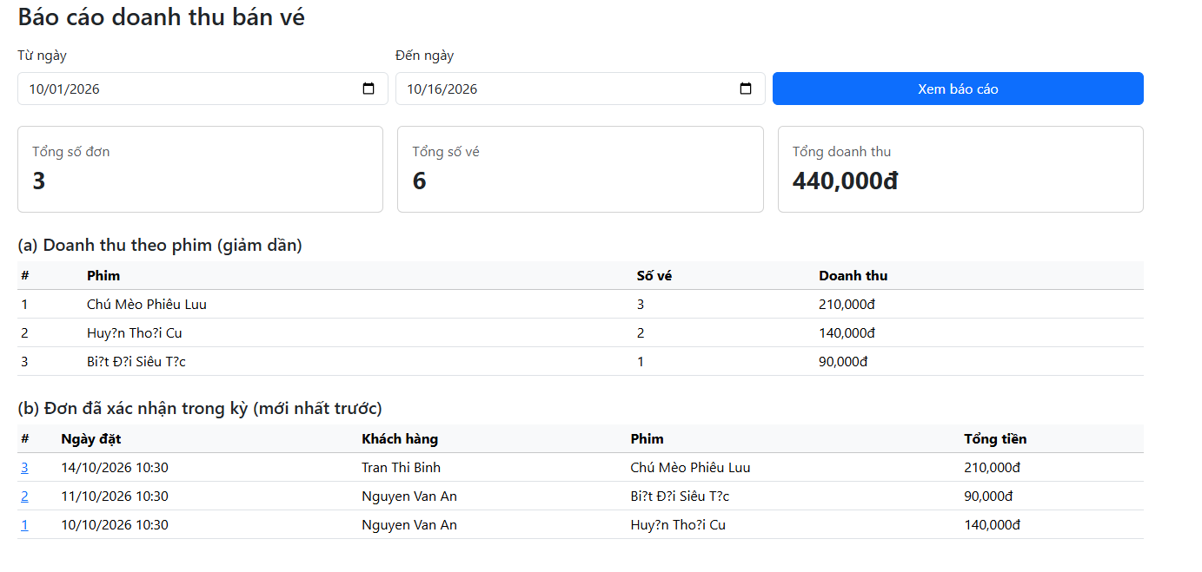
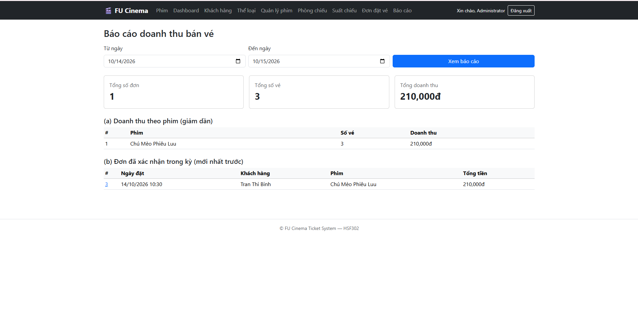
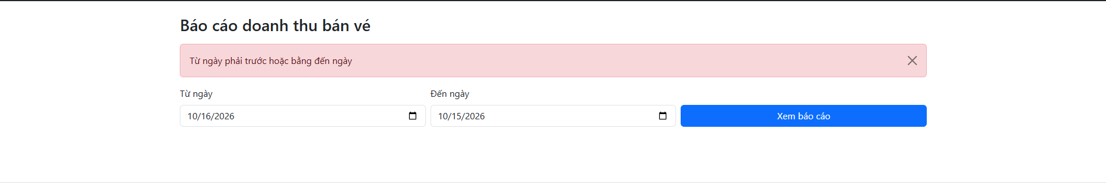
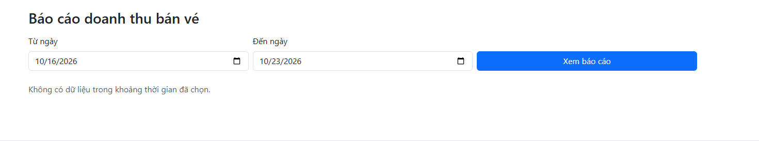

TODO 27 — Trang Chủ & Chi Tiết Phim Phía Khách Hàng (Customer Home & Movie Detail)
Issue: #13 — Nhánh: feature/13-home-movie-detail - Người thực hiện: Lê Công Đức Nghĩa
- Mục tiêu & Nội dung thực hiện:
Xây dựng giao diện công khai phía Khách hàng (Customer UI): Trang chủ hiện đại hiển thị slider phim nổi bật, danh sách phim Đang chiếu (SHOWING) và Sắp chiếu (COMING_SOON). Quy tắc lọc dữ liệu: Tuyệt đối ẩn các phim đã ngừng chiếu (STOPPED). Xây dựng trang Chi tiết phim (Movie Details) hiển thị toàn bộ thông số tác phẩm (poster, trailer nhúng Youtube, đạo diễn, diễn viên, thời lượng, cảnh báo độ tuổi, điểm đánh giá trung bình từ khán giả) cùng danh sách các suất chiếu (Showtime) khả dụng theo ngày để dẫn khách hàng vào quy trình chọn ghế đặt vé.
- Checklist đã hoàn thành (Acceptance Criteria):
- Triển khai query lấy danh sách phim công khai: Chỉ lấy các phim có trạng thái SHOWING và COMING_SOON, sắp xếp theo ngày phát hành mới nhất.
- Tạo layout trang chủ hiện đại với Hero banner slider, tab chuyển đổi mượt mà giữa "Phim Đang Chiếu" và "Phim Sắp Chiếu".
- Tích hợp bộ lọc nhanh theo thể loại ngay tại thanh điều hướng trang chủ.
- Xây dựng trang chi tiết phim: Nhúng iframe trailer Youtube tự động chuyển đổi URL sang dạng embed; hiển thị nhãn cảnh báo độ tuổi rõ ràng (AgeRating).
- Tải danh sách suất chiếu còn hiệu lực của phim được gom nhóm trực quan theo từng ngày chiếu (LocalDate) và định dạng phòng chiếu (2D/3D).
- Tạo liên kết điều hướng từ suất chiếu sang trang chọn ghế (/booking/showtime/{id}/seats).
- Kết quả kiểm thử & Minh chứng thực tế:
- Đăng xuất → trang chủ thấy 5 phim, không thấy phim STOPPED; tìm "mèo", lọc thể loại
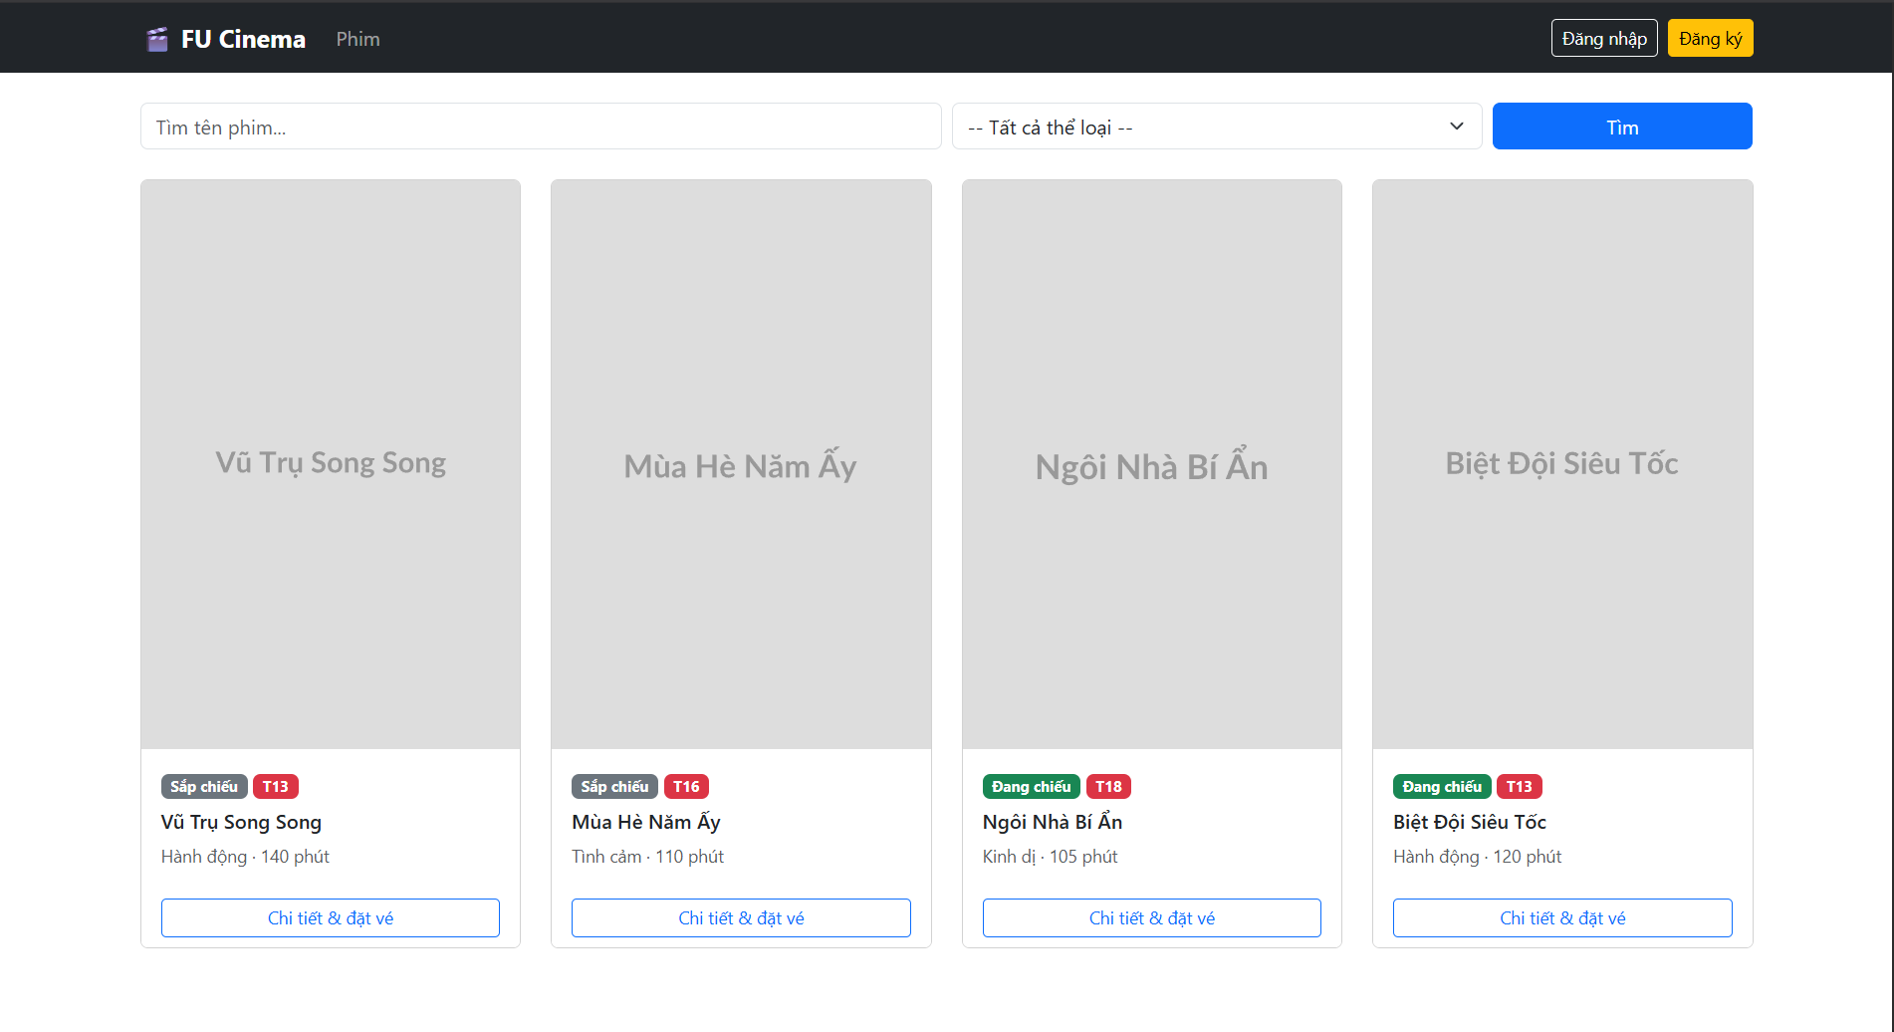
- Chi tiết phim: suất chiếu nhóm theo ngày, điểm đánh giá
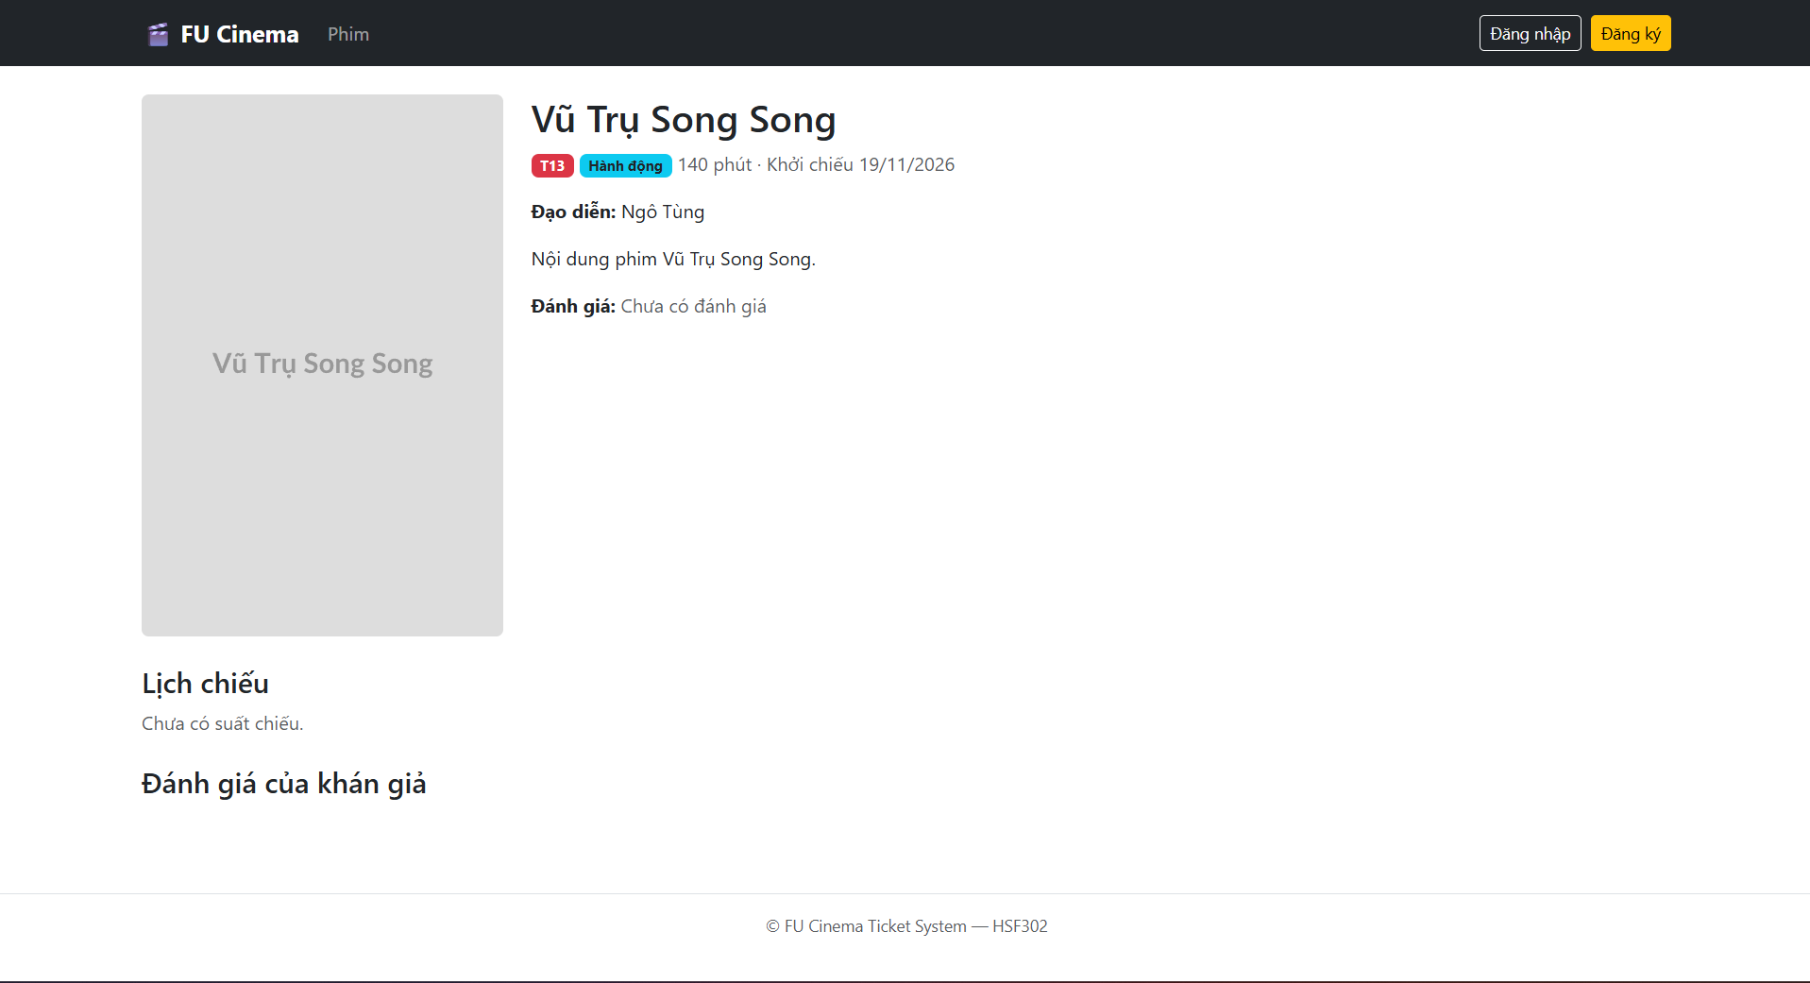
- `/movies/<id phim STOPPED>` → không tìm thấy; bấm giờ chiếu khi chưa đăng nhập → `/login`
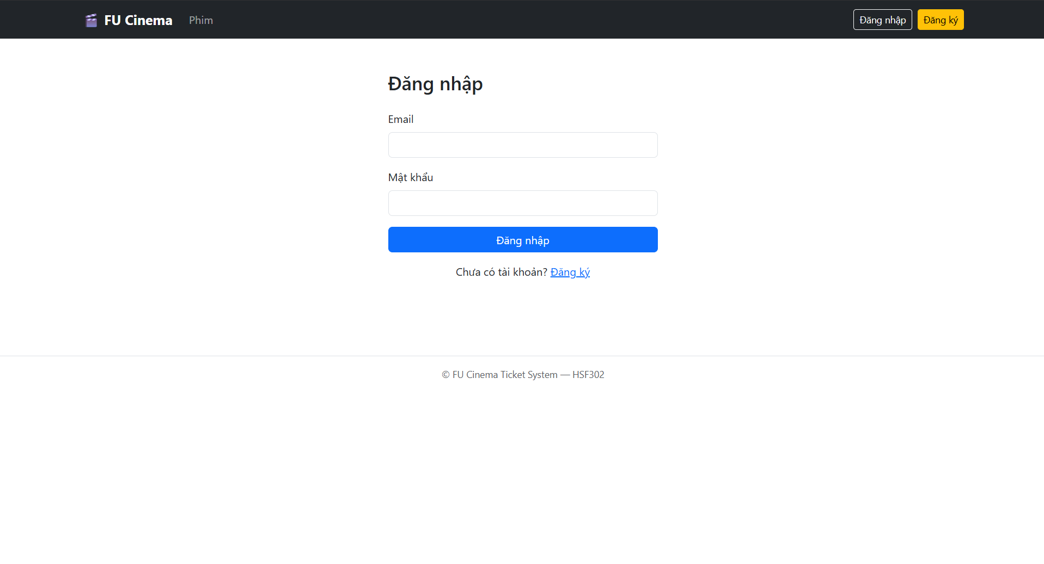
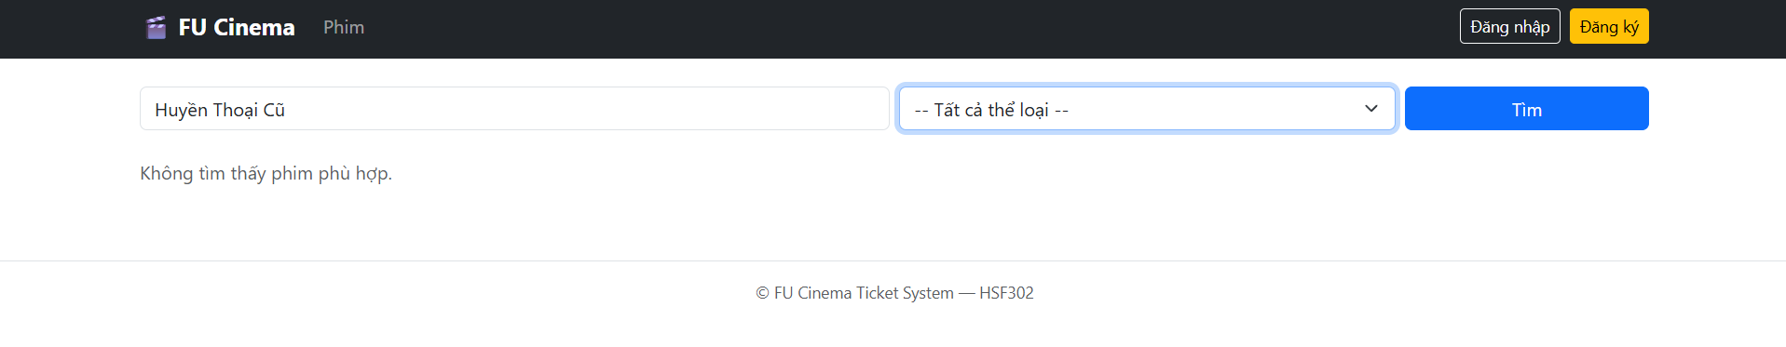

TODO 28 — Đặt Vé Chọn Ghế (Online Seat Selection & Booking)
Issue: #14 - Nhánh: feature/14-seat-booking - Người thực hiện: Lê Võ Quang Vinh
- Mục tiêu & Nội dung thực hiện:
Xây dựng giao diện chọn ghế trực quan cho khách hàng (/customer/showtimes/{id}/seats) hiển thị vị trí màn hình chiếu, sơ đồ các hàng A–Z, các cột ghế và trạng thái ghế đã bán (disabled). Cài đặt cơ chế kiểm soát đồng thời (Concurrency Control) bằng Pessimistic Locking (findByIdForUpdate với PESSIMISTIC_WRITE) nhằm tuần tự hóa các giao dịch đặt vé cùng một suất chiếu, triệt tiêu hoàn toàn rủi ro Race Condition khi nhiều khách hàng cùng chọn một ghế. Kiểm tra khắt khe các quy tắc: suất chiếu phải đang OPEN và chưa chiếu (BR-10), số ghế từ 1 đến 8, kiểm tra độ tuổi của khách hàng tại ngày chiếu theo AgeRating (BR-11), kiểm tra ghế trống trong Transaction (Q4) và lưu trọn vẹn Booking cùng danh sách Ticket trong 1 Transaction duy nhất (BR-12).
- Checklist đã hoàn thành (Acceptance Criteria):
- Giao diện sơ đồ ghế hiển thị trực quan các hàng, cột, nhãn ghế và trạng thái ghế đã bán.
- JavaScript phía client tự động cập nhật số lượng ghế đã chọn và tính tiền tạm tính thời gian thực.
- Áp dụng Pessimistic Lock trên dòng suất chiếu để xử lý tuần tự các giao dịch đặt vé đồng thời.
- Quy tắc BR-10: Kiểm tra suất chiếu mở bán và giới hạn 1–8 ghế mỗi đơn đặt vé.
- Quy tắc BR-11: So sánh tuổi của khách hàng với AgeRating của phim, chặn người chưa đủ tuổi.
- Quy tắc BR-12: Lưu Booking (trạng thái PENDING) và toàn bộ Ticket liên quan trong một Transaction an toàn (Cascade ALL).
- Kết quả kiểm thử & Minh chứng thực tế:
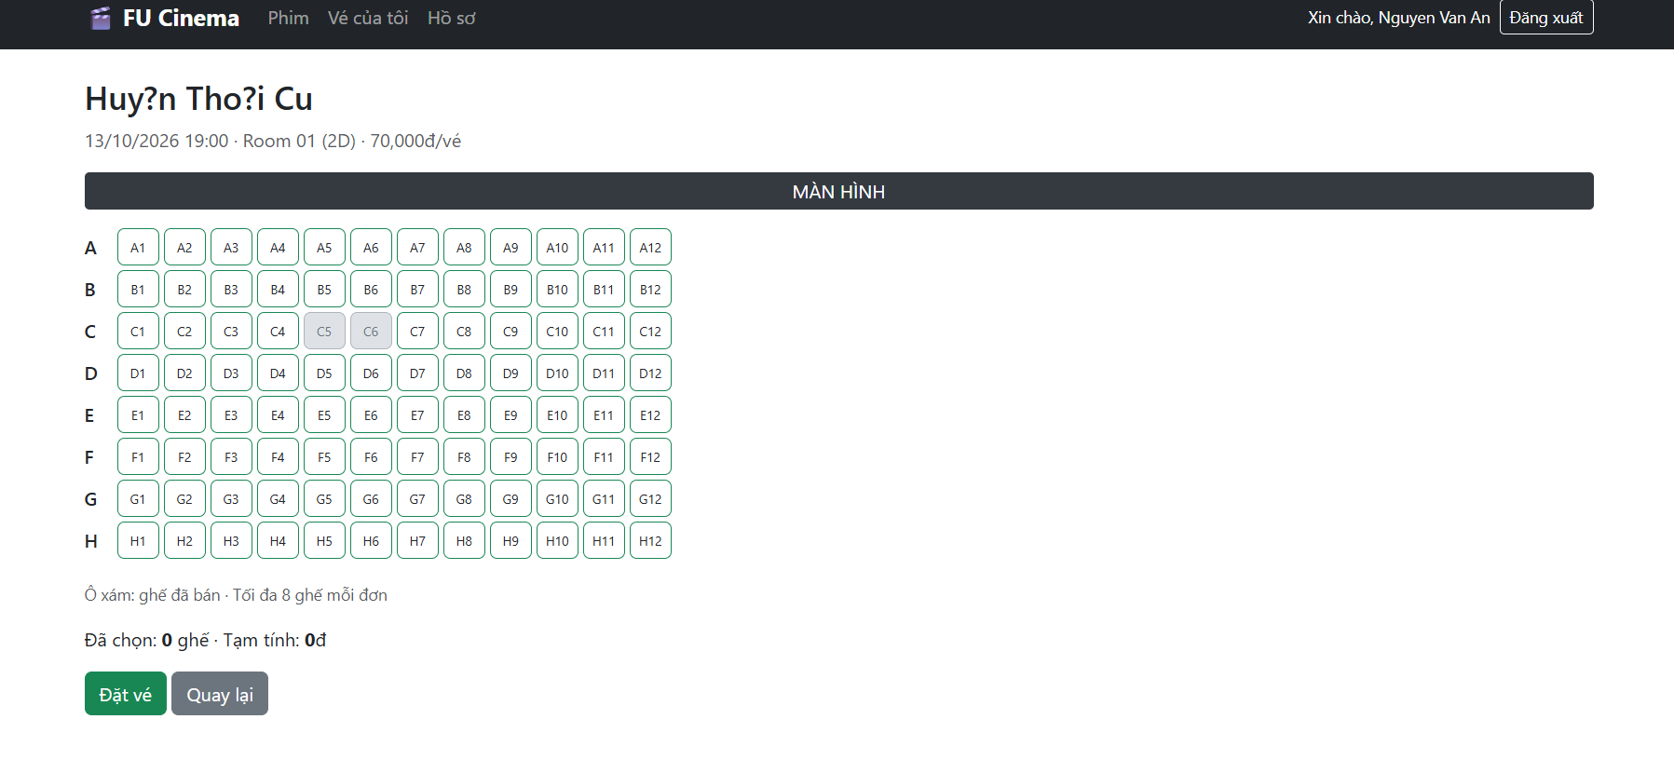

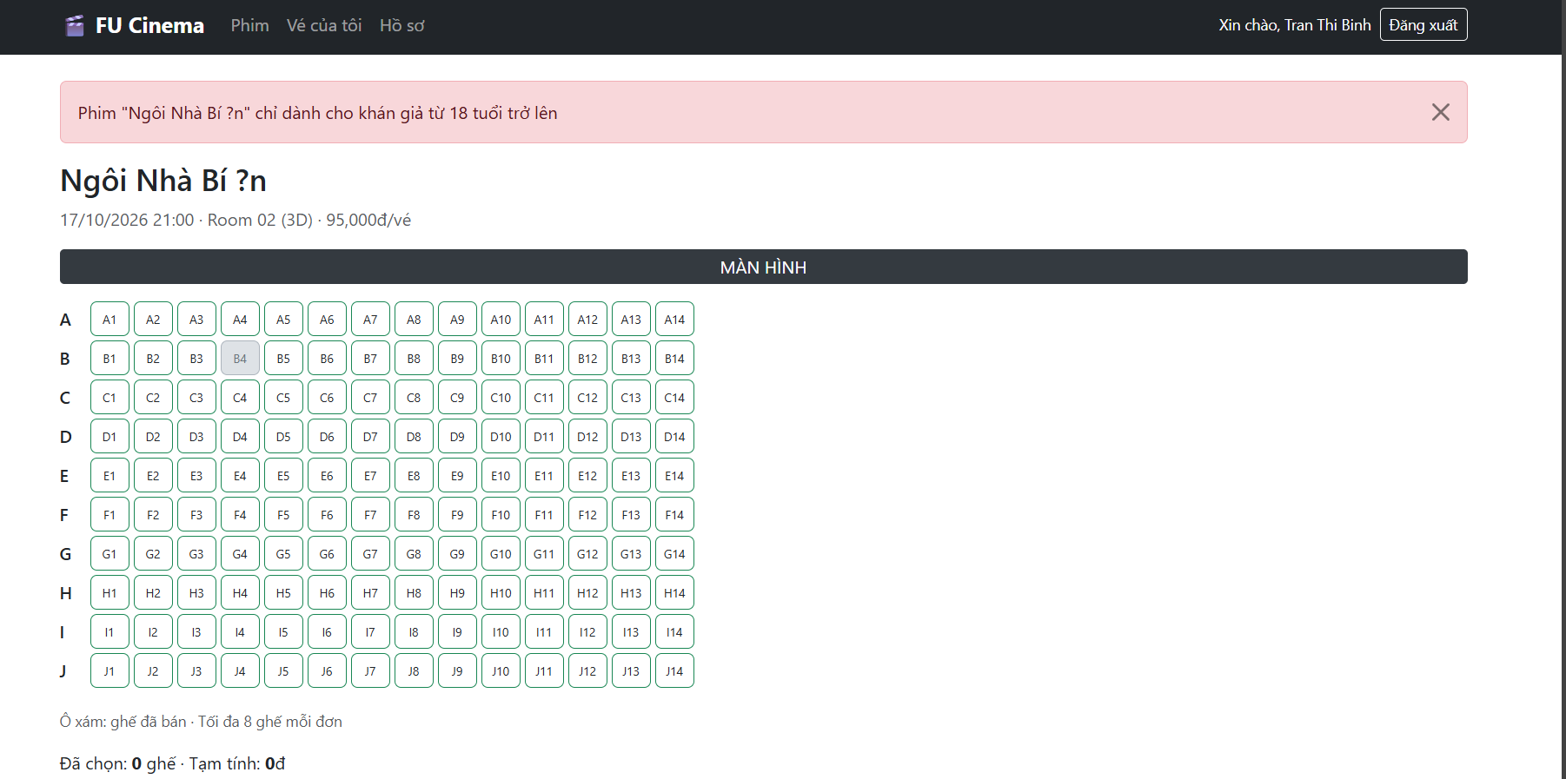

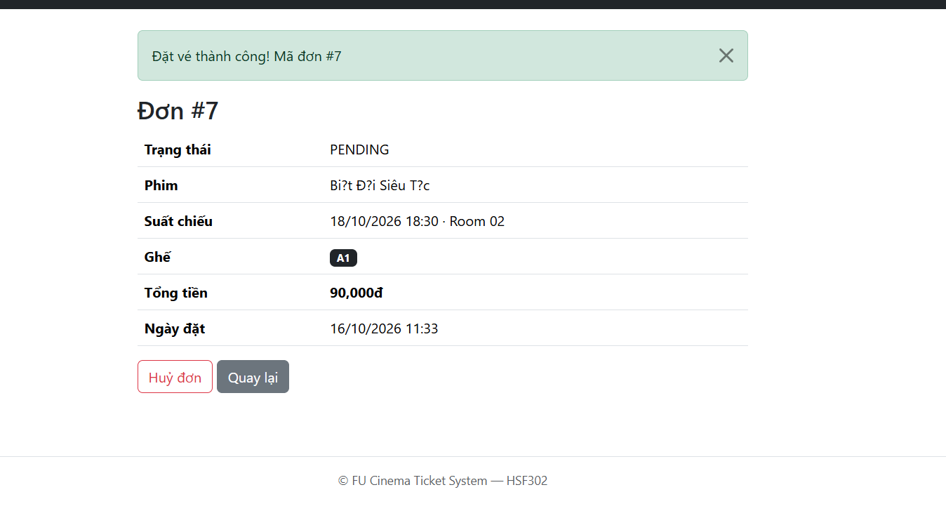

TODO 29 — Lịch Sử Đặt Vé & Hủy Đơn (Booking History & Anti-IDOR)
Issue: #15 - Nhánh: feature/15-booking-history - Người thực hiện: Thành viên 3
  - Mục tiêu & Nội dung thực hiện:
Xây dựng module cho phép khách hàng tra cứu lịch sử các đơn đặt vé của chính mình (/customer/bookings), xem chi tiết vé và thực hiện hủy vé xem phim theo quy định của rạp. Áp dụng cơ chế bảo mật nghiêm ngặt chống lỗ hổng IDOR (Insecure Direct Object References): customerId luôn được trích xuất trực tiếp từ Session người dùng hiện tại; khi truy cập chi tiết đơn /customer/bookings/{id}, nếu đơn không thuộc sở hữu của khách hàng, hệ thống chủ động ném ResourceNotFoundException (trả về HTTP 404 thay vì 403) để tuyệt đối không để lộ sự tồn tại của đơn hàng người khác. Cài đặt quy tắc nghiệp vụ BR-14: chỉ cho phép khách hàng hủy đơn trước thời điểm bắt đầu chiếu tối thiểu 2 giờ (startTime.minusHours(2)).
  - Checklist đã hoàn thành (Acceptance Criteria):
- Lịch sử đặt vé hiển thị danh sách đơn của khách hàng đăng nhập, hỗ trợ phân trang và lọc trạng thái.
- Bảo mật chống lỗ hổng IDOR: chặn truy cập đơn vé của tài khoản khác bằng cách trả về mã lỗi 404.
- Quy tắc BR-14: Chặn hủy đơn nếu thời gian hiện tại cách giờ chiếu dưới 2 tiếng hoặc suất chiếu đã kết thúc.
- Nút "Hủy đơn" trên giao diện chi tiết có hộp thoại JavaScript confirm() cảnh báo trước khi thực hiện.
- Hủy đơn thành công chuyển trạng thái đơn sang CANCELLED và cập nhật giao diện thời gian thực.
- Xây dựng giao diện Thymeleaf chuẩn: templates/customer/bookings.html và booking-detail.html.
  - Kết quả kiểm thử & Minh chứng thực tế:
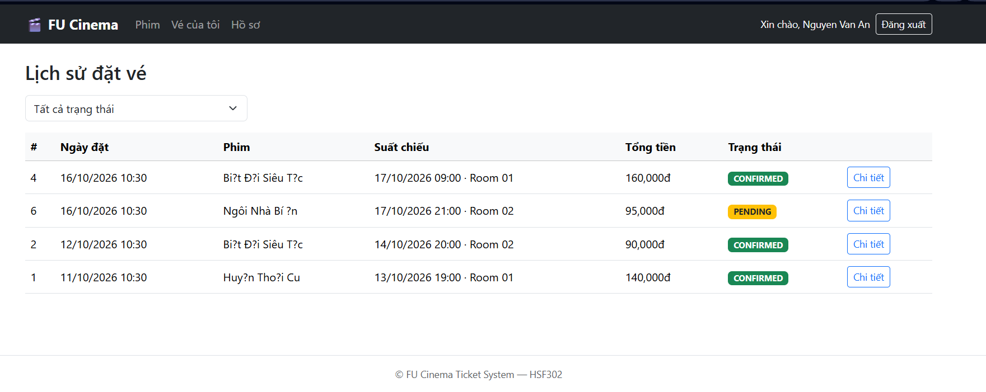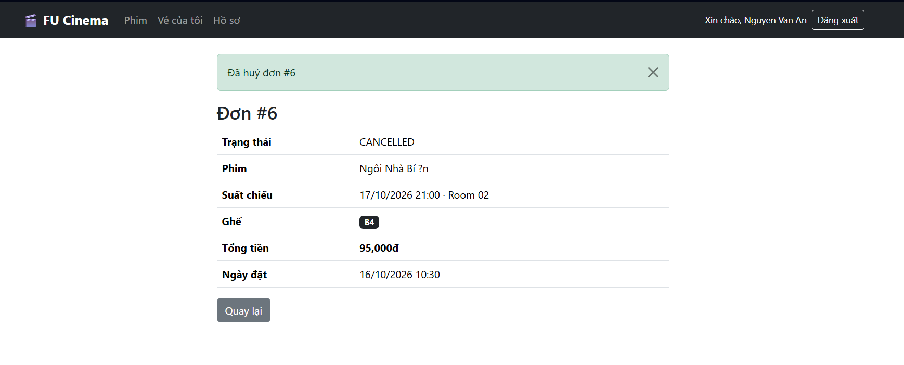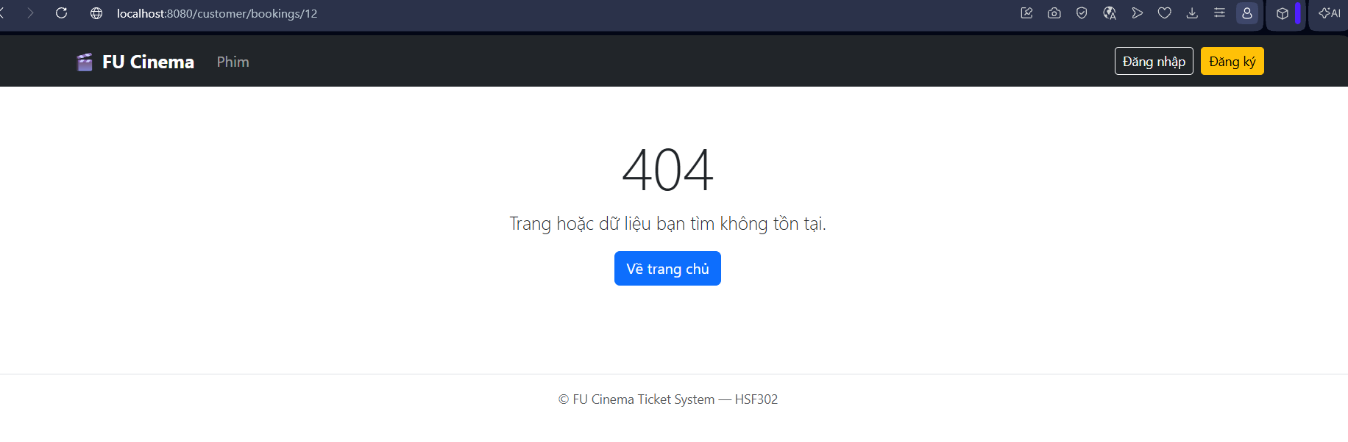

TODO 30 — Hồ Sơ Cá Nhân & Đổi Mật Khẩu (Customer Profile & Password Change)
Issue: #16 — Nhánh: feature/16-profile — Người thực hiện: Lê Công Đức Nghĩa
- Mục tiêu & Nội dung thực hiện:
Xây dựng phân hệ Quản lý thông tin tài khoản dành riêng cho Khách hàng (/customer/profile): Cho phép khách hàng xem và chỉnh sửa thông tin cá nhân (họ tên, ngày sinh, số điện thoại, địa chỉ). Áp dụng quy tắc kiểm tra độ tuổi hợp lệ theo BR-02: Khách hàng phải đủ từ 13 tuổi trở lên tính đến ngày đăng ký/cập nhật (ChronoUnit.YEARS.between(dob, now) >= 13). Đồng thời xây dựng chức năng Đổi mật khẩu độc lập: xác thực mật khẩu cũ thông qua PasswordEncoder.matches(), kiểm tra độ phức tạp của mật khẩu mới và đảm bảo khớp với trường xác nhận mật khẩu.
- Checklist đã hoàn thành (Acceptance Criteria):
- Xây dựng ProfileUpdateDTO với Bean Validation: @NotBlank, regex kiểm tra định dạng số điện thoại Việt Nam (10 số).
- Tạo Custom Validator hoặc logic kiểm tra BR-02: Ngày sinh phải đảm bảo đủ $\ge 13$ tuổi; từ chối lưu và báo lỗi nếu vi phạm.
- Xây dựng ChangePasswordDTO với các trường: currentPassword, newPassword, confirmPassword.
- Kiểm tra bảo mật: Mật khẩu cũ phải khớp với hash trong database; mật khẩu mới phải khác mật khẩu cũ và trùng khớp trường xác nhận.
- Xây dựng giao diện Thymeleaf: templates/customer/profile.html và change-password.html đồng bộ giao diện người dùng.
- Kết quả kiểm thử & Minh chứng thực tế:
- an.nv → Hồ sơ → đổi SĐT trùng binh.tt → lỗi; đổi tên → menu đổi tên
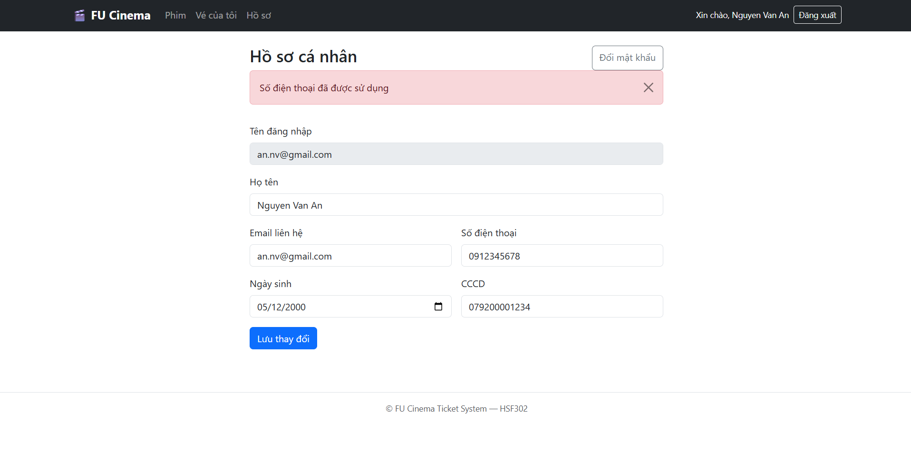
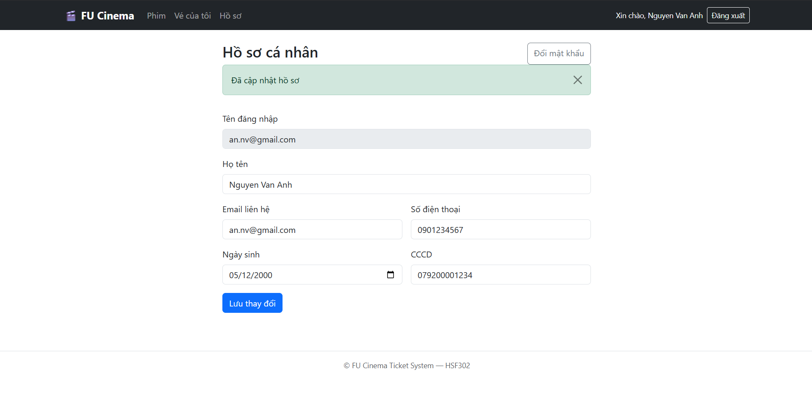
- Đổi mật khẩu với mật khẩu cũ sai → lỗi; đúng → đăng nhập lại bằng mật khẩu mới
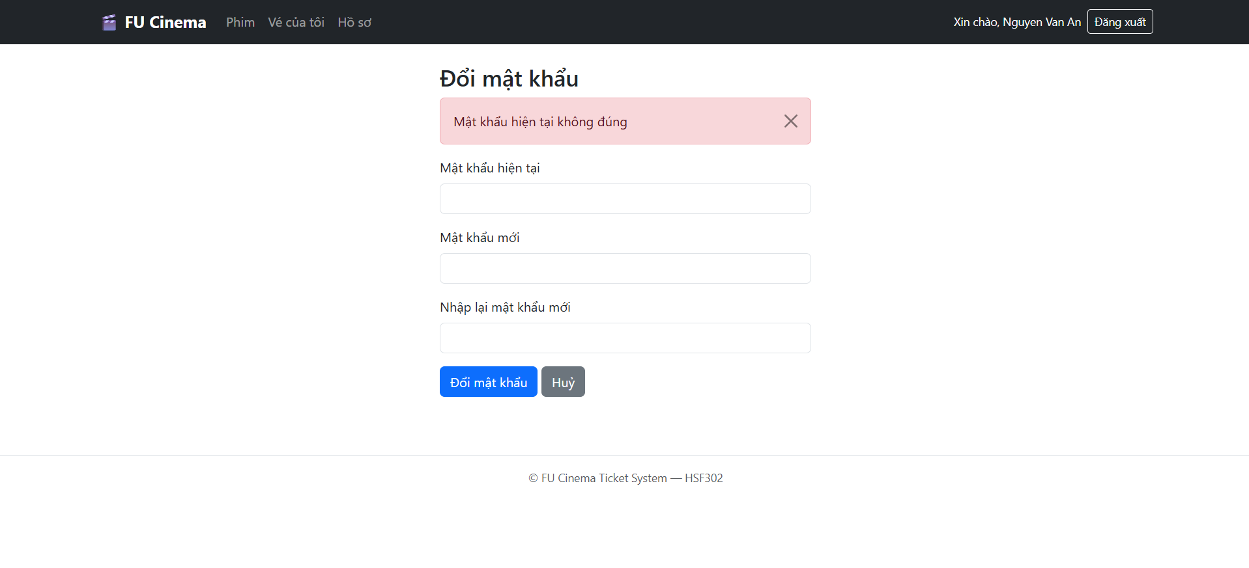
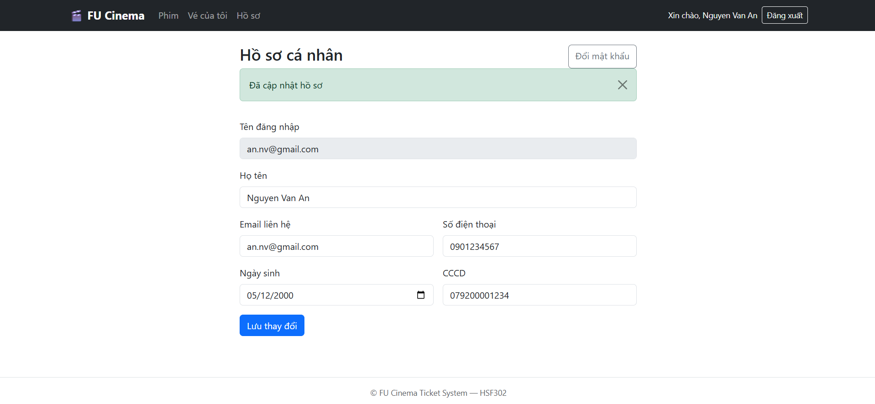

TODO 31 (Bonus) — Đánh Giá & Bình Luận Phim (Movie Review & Rating)
Issue: #18 — Nhánh: feature/18-movie-review — Người thực hiện: Lê Công Đức Nghĩa
- Mục tiêu & Nội dung thực hiện:
Triển khai tính năng nâng cao (Bonus) cho phép khán giả đánh giá số sao (1–5 sao) và để lại bình luận cảm nhận về bộ phim đã xem. Áp dụng quy tắc kiểm soát đánh giá thực tế theo BR-16: Chỉ những khách hàng đã thực sự xem bộ phim đó (có đơn đặt vé ở trạng thái CONFIRMED hoặc COMPLETED thuộc một suất chiếu đã kết thúc của phim) mới có quyền gửi đánh giá. Thiết kế thực thể Review với khóa chính tổng hợp @EmbeddedId ReviewId(customerId, movieId) để đảm bảo mỗi khách hàng chỉ có duy nhất một bài đánh giá cho mỗi bộ phim (nếu gửi lại sẽ cập nhật bài cũ). Đồng thời tự động tính toán lại điểm đánh giá trung bình của phim thông qua Projection/DTO để hiển thị trên toàn hệ thống.
- Checklist đã hoàn thành (Acceptance Criteria):
- Tạo Entity Review và ReviewId với quan hệ @ManyToOne đến Customer và Movie.
- Xây dựng ReviewForm DTO với validation @Min(1), @Max(5) cho số sao và @Size(max = 1000) cho nội dung bình luận.
- Viết Custom Query kiểm tra điều kiện BR-16: bookingRepository.hasCustomerWatchedMovie(customerId, movieId).
- Xây dựng ReviewServiceImpl: Kiểm tra quyền đánh giá, lưu hoặc cập nhật đánh giá của khách hàng, kích hoạt tính toán điểm trung bình.
- Tạo giao diện đánh giá trên trang chi tiết phim: Khách chưa xem phim chỉ thấy danh sách bình luận; khách đã xem phim sẽ thấy form chấm điểm sao trực quan và ô nhập cảm nghĩ.
- Kết quả kiểm thử & Minh chứng thực tế:
- an.nv → chi tiết "Biệt Đội Siêu Tốc" có form → gửi 4⭐ → gửi lại 5⭐ (sửa, không nhân bản)
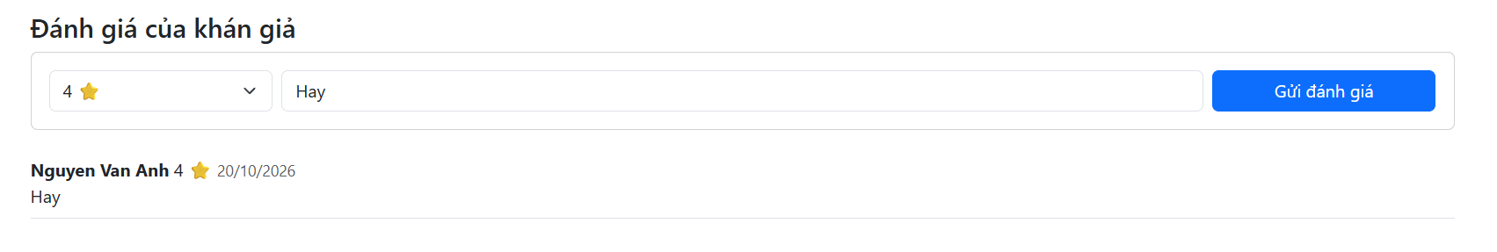
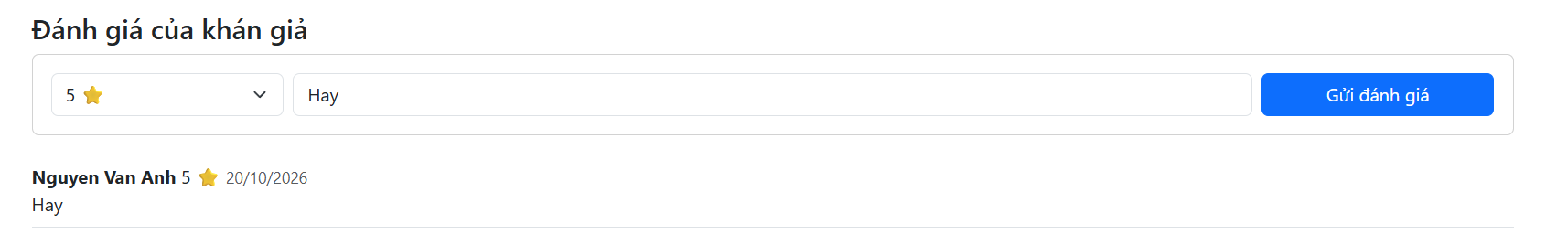
- Điểm trung bình cập nhật
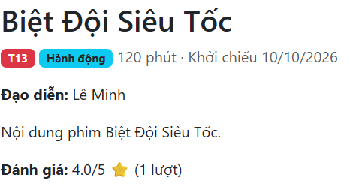
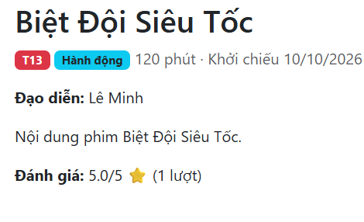
- binh.tt → không thấy form

TODO 32 — Kiểm thử Toàn vẹn (Smoke Test), Tài liệu README & Release v1.0.0
Issue: #19 | Nhánh: docs/19-readme -> release/1.0.0 | Người thực hiện: Hồ Bình Nguyên (Leader)
  - Mục tiêu & Nội dung thực hiện:
Soạn thảo tài liệu README.md chi tiết: thông tin dự án, công nghệ, hướng dẫn cài đặt từng bước, tài khoản mẫu, bảng phân công nhiệm vụ và ảnh chụp hệ thống. Đóng gói mã nguồn, tạo nhánh release/1.0.0, PR vào main, gắn thẻ tag v1.0.0 và tạo GitHub Release.
  - Checklist đã hoàn thành (Acceptance Criteria):
- Tất cả các thành viên trong nhóm clone về và chạy được dự án theo hướng dẫn README.
- Nhánh main chứa commit release v1.0.0 đã được merge từ release/1.0.0 (với ít nhất 2 approvals).
- Gắn Git Tag v1.0.0 và tạo GitHub Release chính thức kèm Release Notes.
  - Kết quả kiểm thử & Minh chứng thực tế:

